***Studiu de marketing***

***privind***

***preferințele de consum***

***față de***

***piața produselor de panificație***

*Georgescu Dana-Andreea*

*Iosif Ioana-Mădălina*

*Deciu Ștefan-Iulian*

**Cuprins**

[***Capitolul I - Piața produselor de panificație în România*** 3](#_Toc57457279)

[**1.1.** **Oferta** 3](#_Toc57457280)

[**Dobrogea Group** 3](#_Toc57457281)

[**Oltina IMPEX Prod COM SRL** 7](#_Toc57457282)

[**Croco SRL** 9](#_Toc57457283)

[**Alka CO SRL** 12](#_Toc57457284)

[**Vel Pitar** 15](#_Toc57457285)

[**Boromir Prod SA** 18](#_Toc57457286)

[**1.2.** **Cererea** 23](#_Toc57457287)

[**1.3. Comerțul exterior** 24](#_Toc57457288)

[**1.3.1. Import** 24](#_Toc57457289)

[**1.3.2. Export** 25](#_Toc57457290)

[**1.3.3. Balanța comercială** 27](#_Toc57457291)

[***Capitolul II – Cercetare calitativă privind preferințele consumatorilor față de piața produselor de panificație*** 27](#_Toc57457292)

[***- Focus Grup -*** 27](#_Toc57457293)

[***Capitolul III - Cercetare cantitativă privind preferințele consumatorilor față de piața produselor de panificație*** 30](#_Toc57457294)

[***– Chestionarul –*** 30](#_Toc57457295)

[*3.1. Obiective* 30](#_Toc57457296)

[*3.2. Ipoteze* 30](#_Toc57457297)

[*3.3. Chestionarul utilizat* 30](#_Toc57457298)

[*3.4. Structura eșantionului* 38](#_Toc57457299)

[*3.5 Interpretarea rezultatelor* 38](#_Toc57457300)

[***Bibliografie*** 46](#_Toc57457301)

# ***Capitolul I - Piața produselor de panificație în România***

## **Oferta**

### **Dobrogea Group**

#### Scurtă descriere a agentului economic Dobrogea Group

Misiunea lor este să ofere consumatorilor sănătate prin produse de cea mai bună calitate și echilibrate nutrițional, corelând activitățile de producție si de cercetare – dezvoltare cu cererea pieței și dinamica preferințelor consumatorilor.

În anul **1961** a luat ființă  Întreprinderea de Morărit Panificație Dobrogea, in baza   H.C.M. nr.376/16.06.1961, prin punerea în funcțiune a 2 mori de grâu, o fabrică de pâine și o fabrică de biscuiți pe platforma Palas din Constanta.

Între anii **2013 – 2017,** societatea a parcurs o perioada de reorganizare si restructurare judiciara a activitatii pe baza de Plan, in baza cererii proprii depuse la Tribunalul Constanta, mentinandu-si dreptul de conducere si administrare si sub supravegherea administratorului judiciar; se parcurge în condiții bune planul de reorganizare/ restructurare aprobat de adunarea creditorilor și confirmat de Judecătorul Sindic;

In iunie **2017**  se încheie procedura de reorganizare,  iar societatea este reintegrata in circuitul economic, ca o societate functionand in baza Legii nr 31/1990.

#### Mixul de marketing

***SC Dobrogea Group SA*** este una dintre cele mai reprezentative companii din Constanța, a cărei activitate este recunoscută la nivel național și internațional. Poziția sa pe piață se datorează atât experienței acumulate în mai mult de 50 de ani de activitate, cât și activităților de marketing ale companiei. Având un capital de 5 milioane de euro, compania a realizat în 2011, o cifră de afaceri de 55 de milioane de euro din lucrarea a șase unități de producție, 23 de magazine, două depozite locale și două regionale, 140 de vehicule specializate și activități de export în 10 țări.

*Produs*

Există în filozofia companiei S.C. Dobrogea Grup S.A. asumarea responsabilităţii pentru sănătate, astfel că în fiecare categorie de produse Dobrogea există cel puţin un produs funcţional.

Adoptarea unui regim alimentar bazat pe consumul alimentelor cu indice glicemic scăzut este unul din “secretele” menţinerii sănătăţii organismului, deoarece reduce riscul de apariţie al bolilor cardiovasculare şi previne creşterea în greutate.

Concepte ale produselor functionale ale societății Dobrogea Group:

* Procesare folosind o tehnologie protectiva, care permite conservarea calităţilor nutriţionale ale materiilor prime
* Procese biotehnologice care să mărească durata de viaţă a produselor, valorificând potenţialul natural de conservabilitate a pâinii.
* Produse funcţionale pentru un stil de viaţă sănătos, dar şi pentru diete recomandate unor afecţiuni.

Portofoliu de produse:

|  |  |  |
| --- | --- | --- |
|  |  |  |
|  |  |  |

Sursa: <https://dobrogeagrup.ro/produse/produse-functionale/>

*Preț*

Portofoliul companiei DOBROGEA GROUP este format din:

* biscuiți Digesta – 1,68 lei/buc
* pâine Benecol – 7,62/lei/buc
* pâine Bongrana Sana – 7,63 lei/buc
* făină Dobrogea – 3,95 lei/buc
* pâine Dieta – 5,65 lei/buc

*Plasare*

Poziția companiei a fost determinată, la un moment dat, de succesul brandului Eugenia, care a beneficiat de o recunoaștere puternică de peste zeci de ani și o distribuție excelentă prin toate canalele.

*Promovare*

Campaniile publicitare au sprijinit brandurile acestei companii, pentru a ajunge pe poziții puternice în categoria biscuiți. În activitatea de promovare joacă un rol important și pagina de facebook a companiei <https://www.facebook.com/dobrogeagrup>, cât și pagina de instagram [dobrogeagrup](http://instagram.com/dobrogeagrup?fbclid=IwAR0i9NOnSMwhsltbZShEHwg8zv5nDQW-83x8_vr8eOqB00pFBK450MhuaIw" \t "_blank). De asemenea, Dobrogrea Group furnizează informații și la adresa web <http://www.dobrogeagrup.ro/>.

#### Date financiare

*Tabel 1.1 Date financiare despre DOBROGEA GROUP*

|  |  |  |  |  |  |
| --- | --- | --- | --- | --- | --- |
|  | *2015* | *2016* | *2017* | *2018* | *2019* |
| *Cifra de afaceri* | 155 877 142 | 156 256 349 | 163 666 603 | 165 140 305 | 169 295 780 |
| *Venituri* | 169 758 997 | 177 548 844 | 205 932 167 | 175 989 472 | 177 437 145 |
| *Cheltuieli* | 175 589 626 | 170 958 415 | 237 036 526 | 174 819 585 | 175 914 376 |
| *Nr. de angajați* | 631 | 620 | 669 | 624 | 536 |
| *Profit/pierdere* | *-*5 830 629 | 6 590 429 | -31 104 359 | 1 169 887 | 1 522 769 |
| *Active totale* | 193 024 963 | 175 290 252 | 114 832 777 | 118 714 699 | 112 162 330 |
| *Productivitatea muncii* | 247 031,92 | 252 026,36 | 244 643,65 | 264 647,92 | 315 850,33 |
| *Rata profitului %* | -3,02 | 3,75 | -27,08 | 0,98 | 1,35 |

*Sursa:* <https://www.mfinante.gov.ro/>

Având în vedere datele furnizate de Ministerul Finanțelor a celor cinci indicatori din tabelul de mai sus pe o perioadă de cinci ani, din 2015 până în 2019, se poate observa o creștere a cifrei de afaceri. În ceea ce privește numărul de angajați, acesta este în scădere în anul 2019 față de anul 2015. În anul 2015 și 2017 societatea Dobrogea Group a înregistart o pierdere, deoarece cheluielile cu care aceasta s-a confruntat au fost mai mari decât veniturile.

După calcularea productivității muncii, dar și a ratei profitului s-au obținut valorile din tabelul de mai sus. Acest indicator al productivității muncii a avut fluctuații de la an la an, dar totodată a înregistrat o creștere.

#### Cota de piață

*Tabel 1.2 Cota de piață a SC DOBROGEA GROUP SA*

|  |
| --- |
|  |

*Sursa:* <https://www.risco.ro/>

În ceea ce privește cota de piață a SC Dobrogea Group SA, în anul 2019, aceasta deținea 61,2% din piața județeană și 5,7% din piața națională, în scădere față de anul 2010.

#### Schimbări strategice adoptate în perioada Covid-19

Dobrogea Grup, unul dintre cei mai importanți jucători din piața de panificație și producătorul brandului Eugenia, susține că volumul de producție a companiei este suficient pentru a acoperi cererea de pâine și biscuiți atât în momentul de față, cât și în lunile viitoare. Față de o lună normală de vânzare, în cazul Dobrogea Grup, cererile venite din partea marilor lanțuri de magazine s-au dublat în ultima lună, însă au fost similare cu vânzările din lunile din perioada de Paște / Crăciun.

”Deși avem o varietate mare de sortimente de pâine ambalată și biscuiți, acestea fiind produse pe linii automatizate, fără contact direct cu produsele, avem o productivitate sporită și astfel putem face față unei cereri mărite în mod constant. În ceea ce privește partea de morărit, fluctuația este destul de mare, fiind influențată în mod direct de solicitările clienților în această perioadă, dar și de inconstanța în aprovizionarea cu ambalaje”, au precizat reprezentanții Dobrogea Group pentru Progresiv.

Din punctul de vedere al materiei prime, producătorul constănțean spune că nu au fost întreruperi de livrări de la furnizorii direcți, în modul normal de lucru compania asigurându-și un stoc de materii prime și ambalaje acoperitor pentru 2-3 luni, în funcție de categoria de produse și rulajul acestora.

”Pe partea de aprovizionare cu ambalaje estimăm să mai apară dificultăți și întreruperi, însă printr-o planificare și organizare mai bună a necesarului, ne propunem să acoperim cererea existentă. Livrările către clienții din retail au fost afectate în primele zile deoarece solicitările au fost foarte mari. Acum, suntem în ritmul normal de funcționare și livrare către IKA. De asemenea, ne propunem să păstrăm prețurile actuale către clienți, tocmai pentru a asigura constanța în livrări”, au mai punctat reprezentanții Dobrogea Grup.

Dobrogea Grup este unul dintre cei mai mari producători de mărărit și panificație pe plan local. Potrivit celor mai recente date financiare, compania a raportat în 2018 o cifră de afaceri de 165 de milioane de lei, în ușoară creștere față de anul precedent și a revenit pe profit, înregistrând un rezultat net de 1,2 milioane de lei, după ce în anul anterior pierderile se ridicaseră la 31 de milioane de lei.

#### Implicarea în dezvoltarea sustenabilă și responsabilitate socială

Dobrogea este o companie implicată social care susţine atât categoriile defavorizate de populaţie cât şi pe cele de elita-copii talentaţi, tineri, sportivi, şi nu în ultimul rând instituţiile statului-spitale, cantine, şcoli şi lăcaşuri de cult prin sponsorizări , ajutoare şi proiecte de CSR.

Dobrogea este implicată activ în dezvoltarea regiunii.

Dobrogea asigură locuri de muncă pentru 1600 de persoane la nivelul întregului grup, fiind unul din cei mai importanţi angajatori ai zonei.

### **Oltina IMPEX Prod COM SRL**

#### Scurtă descriere a agentului economic Oltina IMPEX Prod COM SRL

Societatea comercială Oltina IMPEX PROD COM SRL este o companie de succes cu capital integral românesc, cu o bogată experiență in domeniul morăritului si panificației, fiind in acest moment liderul incontestabil in regiune in domeniul morăritului si panificației..

Înființată în 1994 în orașul Urlați-Prahova, Oltina a devenit, după 25 ani de investiții si perfecționare permanente, societatea de profil preferată de majoritatea consumatorilor, produsele Oltina fiind apreciate deoarece răspund cerințelor cele mai exigente ale pieței.

Cei peste 400 de angajați cu înaltă calificare în domeniul morăritului si panificației lucrează zilnic, cu pricepere si dăruire, pentru a produce și distribui pâine și specialități de panificație, făina de grâu și mălai în toată România, în statele membre UE, dar și în state din Asia Centrala și de EST, dezvoltarea rețelei de distribuție fiind în continua expansiune.

#### Mixul de marketing

*Produs*

Oltina IMPEX Prod COM SRL are produse traditionale pe vatra, 100% naturale, obtinute prin metoda fermentarii de lunga durata, fara E uri, fara amelioratori, continut ridicat de fibre si minerale, cu un continut scazut de glucide, produse de Panificatie, specialitati de panificatie si Morarit.

*Preț*

Portofoliul companiei Oltina IMPEX Prod COM SRL este format din:

➢ Franzelă Oltina – 1,29 lei/buc

➢ Pâine integrală fără e-uri, fără amelioratori – 4,79 lei/buc

➢ IsPita junior – 5,39 lei/buc

➢ Făina trei nule – 3,17 lei/buc

*Plasare*

Cei mai mari producători de morărit și panificație sunt integrați pe verticală, și de asemenea, produc făina pentru uz intern și pentru vânzare, dar, în principal, se concentrează pe produsele de panificație cu valoare adaugată, strategie adoptată inclusiv de compania Oltina.

*Promovare*

Având în vedere activitatea promoțională și promovarea produselor Oltina, compania deține o adresă web <https://www.oltina.ro/>, dar și o pagină de facebook <https://www.facebook.com/Oltina.Morarit.si.Panificatie> și o adresă de mail [panificatie@oltina.ro](mailto:panificatie@oltina.ro" \t "_blank).

#### Date financiare

*Tabel 1.3 Date financiare despre Oltina IMPEX Prod COM SRL*

|  |  |  |  |  |  |
| --- | --- | --- | --- | --- | --- |
|  | 2015 | 2016 | 2017 | 2018 | 2019 |
| *Cifra de afaceri* | 135 851 617 | 147 911 788 | 154 340 790 | 237 098 289 | 426 958 064 |
| *Venituri* | 146 631 734 | 159 954 506 | 167 591 552 | 251 395 431 | 448 628 409 |
| *Cheltuieli* | 137 215 582 | 151 530 518 | 166 059 818 | 239 621 181 | 430 082 751 |
| *Nr. de angajați* | 327 | 415 | 436 | 449 | 466 |
| *Profit/Pierdere* | 9 416 152 | 8 423 988 | 1 531 734 | 11 774 250 | 18 545 658 |
| *Active totale* | 104 597 236 | 133 156 024 | 158 559 877 | 226 316 271 | 301 981 980 |
| *Productivitatea muncii* | 414 448,37 | 356 413,94 | 353 992,63 | 528 058,55 | 916 219,02 |
| *Rata profitului %* | 9,002 | 6,32 | 0,96 | 5,20 | 6,14 |

*Sursa:* <https://www.mfinante.gov.ro/>

Urmărind evoluția financiară a societății Oltina IMPEX Prod COM SRL din perioada 2015-2019, putem observa o creștere a tuturor indicatorilor, situație apreciată ca fiind favorabilă companiei, profitul ajungand în anul 2019 la aproximativ 200%. (196,95%)

#### Cota de piață

*Tabel 1.4 Cota de piață a Oltina IMPEX Prod COM SRL*

|  |
| --- |
|  |

*Sursa:* <https://www.risco.ro/>

În ceea ce privește cota de piață a societății Oltina IMPEX Prod COM SRL, din datele furnizate de Risco.ro, în anul 2019 aceasta deține95,3% din piața județeană și 14,4% din piața națională. Urmărind datele din tabelul de mai sus, putem spune că ambele cote de piață au fost în ascensiune.

#### Schimbări strategice

Strategia de dezvoltare are ca scop obținerea unor rezultate superioare celor anterioare (atât calitativcât și cantitativ), prin sporirea capacității concurențiale a societății. Această strategie implică realizarea unor schimbări calitative foarte importanteîn domeniul activității societății.

Pentru a răspunde nevoilor clienților, pentru a reduce riscul pierderii cumpărătorilor existenți sau potențiali și pentru a realiza o tendință de creștere a cifrei de afaceri, este necesar să se creeze o strategie de dezvoltare care vizează îmbogățirea conținutului ofertei companiei și sporirea calității acesteia.

Astfel, analizarea situației societății Oltina ImpexProd Com SRL, în comparație cu situația concurenților, pentru a obține o cotă de piață bună pe piața în care își desfășoară activitatea și cu reputație ridicată, poate fi propusă o strategie de dezvoltare durabilă pentru a menține o poziție de lider pe piața din Prahova.

### **Croco SRL**

#### Scurtă descriere a agentului economic Croco SRL

**S.C. Croco S.R.L**. este lider, în România, la produsele "Brezel", "Crackers", "Sticks" și "Petit Beurre", având o prezență permanentă pe piață, de la înființare (octombrie 1994) și până în prezent.

#### Mixul de marketing

*Produs*

**Croco** este marcă înregistrată din anul 1994 și are următoarea gamă de produse: pufuleți, covrigi, baghete, snacks, pernuțe, brezel, crackers, brezel & crackers mix, sticks, biscuiți dulci.

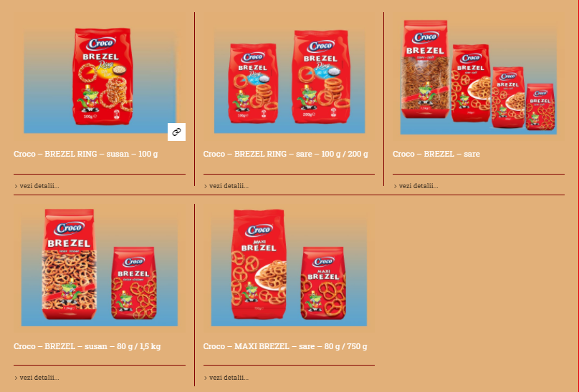

Figura 1.2 Portofoliul de produse al companiei Croco

Sursa: http://croco.ro/

*Preț*

Portofoliul companiei **Croco** este format din:

* Biscuiți dulci (Petit Beurre) – 7.68 lei/buc
* Crackers – 3.07 lei/buc
* Crackers & Covrigei Mix – 20.57 lei/buc
* Covrigei – 17.49 lei/buc
* Brezel – 3.64 lei/buc
* Sticks – 3.73 lei/buc
* Baghete – 3.34 lei/buc
* Pufuleti – 0.60 lei/buc

*Plasare*

Lanțurile de aprovizionare și lanțurile de distribuție din sectorul de panificație din România variază în funcție de mărimea întreprinderilor, precum și în functie de strategiile lor specifice de piață. Majoritatea producătorilor de panificație operează un sistem de distribuție propriu și au o flotă ce distribuie produsele lor lanțurilor de vânzare cu amănuntul, magazinelor de proximitate sau brutăriilor specializate ori brutăriilor mai mici.

*Promovare*

Orice companie care se respectă nu trebuie să piardă din vedere importanța promovării imaginii și a produselor sale și oferirea consumatorilor posibilitatea de a accesa într-un mod rapid informații despre companie. Din această perspectivă, compania Croco SRL își desfășoară activitatea promoțională atât pe site-ul [www.croco.ro](http://www.croco.ro), cât și pe pagina de facebook “CROCO Biscuiți”, regăsită la adresa <https://www.facebook.com/croco.srl/>.

#### Date financiare despre Croco SRL

*Tabel 1.5. Date financiare Croco SRL*

|  |  |  |  |  |  |
| --- | --- | --- | --- | --- | --- |
| *Perioada/*  *Indicator* | *Cifra de afaceri* | *Venituri* | *Cheltuieli* | *Număr de angajați* | *Profit/*  *Pierdere* |
| *2015* | *120 824 740* | *123 302 179* | *92 966 732* | *224* | *30 335 447* |
| *2016* | *136 908 781* | *140 645 221* | *96 619 953* | *239* | *44 025 268* |
| *2017* | *146 741 890* | *150 967 843* | *109 792 872* | *389* | *41 174 971* |
| *2018* | *154 988 133* | *158 336 789* | *121 627 599* | *440* | *36 709 190* |
| *2019* | *170 303 822* | *174 749 019* | *131 389 092* | *-* | *43 359 927* |

Sursa: <https://www.mfinante.gov.ro/>

În ceea ce privește situația financiară a companiei Croco SRL, analizată pe baza celor 5 indicatori din tabelul de mai sus, pe perioada anilor 2015-2019, putem observa o creștere anuală în rândul cifrei de afaceri, dar și a numărului de angajați. Cât despre valoarea profitului, nu putem vorbi de aceeași creștere anuală, deoarece cheltuielile au avut o evoluție ascendentă mai rapidă decât cea a veniturilor. Însă, compania nu a înregistrat pierderi de-a lungul perioadei selectate.

*Tabel 1.6. Indicatori financiari Croco SRL*

|  |  |  |
| --- | --- | --- |
| *Perioada/*  *Indicator* | *Productivitatea muncii (lei/pers)* | *Rata profitului (%)* |
| *2015* | *539 396,161* | *30,63* |
| *2016* | *572 840,088* | *53,23* |
| *2017* | *377 228,509* | *36,21* |
| *2018* | *352 245,757* | *34,68* |
| *2019* | *-* | *42,03* |

Sursa: prelucrare proprie

Calculând productivitatea muncii ca raport între cifra de afaceri și numărul de salariați, s-au obținut valorile din tabelul de mai sus, pe o perioadă de 5 ani, în ceea ce privește compania Croco SRL. De la an la an, acest indicator financiar a înregistrat scăderi. Cât despre valorile oținute pentru rata profitului, a fost luat în calcul profitul brut, pe aceeași perioadă precizată, iar acesta a avut fluctuații, ceea ce indică schimbări la nivelul costului vânzărilor.

#### Cota de piață a Croco SRL

*Tabel 1.7 Cota de piață a Croco SRL*

***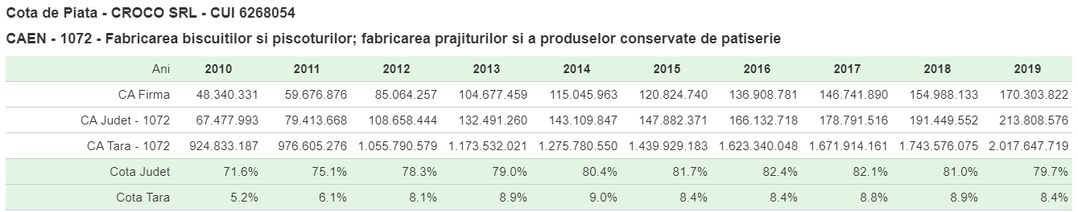***

Sursa: <https://www.risco.ro/>

În ceea ce privește cota de piață a companiei Croco SRL, pe perioada 2015-2019, aceasta poate fi analizată la nivel de județ, cât și la nivel de țară. Așadar, din datele furnizate de Risco, în anul 2019 Croco deținea 79.7% din piața județeană și 8.4% din piața națională.

#### Schimbări strategice

*“Antreprenori locali. Damian Mereu a dus businessul Croco din Oneşti la afaceri de 170 mil. lei în 2019. Biscuiţii Croco ajung, conform ultimelor date, în peste 30 de ţări” – Ziarul Financiar, 21.04.2020, 19:30*

Croco, producător de biscuiţi controlat de antreprenorul Damian Mereu, a terminat anul 2019 cu o cifră de afaceri de 170 mil. lei (35,8 mil. euro), în creştere cu 10% faţă de anul precedent, arată datele de la Ministerul de Finanţe. Astfel, businessul din Oneşti (jud. Bacău) cunoaşte cel mai înalt nivel al businessului din istoria sa de peste 25 de ani. De altfel, în ultimii 15 ani compania a avut an de an majorare a busi­nessului, fiind una dintre companiile antre­pre­noriale româ­neşti care au crescut şi în perioada crizei din 2009. Pro­fitul net al companiei s-a ridicat la 35,3 mil. lei, în creştere cu 6% faţa de anul precedent, arată datele de la Ministerul de Finanţe. Damian Mereu a pus bazele busi­nes­sului din producţie în urmă cu mai bine de două decenii, după ce an­terior avea câteva magazine de dimensiuni mici.

### **Alka CO SRL**

#### Scurtă descriere a agentului economic Alka CO SRL

**Alka Group** este un grup de companii producătoare de alimente din România, înființat în anul 1994, ce se ocupă de producția, ambalarea și distribuția de cafea, napolitane glazurate și neglazurate, biscuiți, ingrediente, precum și fructe uscate (semințe, fistic, migdale, mix de fructe uscate).

Grupul Alka, deținut de familia Krenzia din [Israel](https://ro.wikipedia.org/wiki/Israel), include firmele **Alka Co**., producător de napolitane, biscuiți, cafea, cu o fabrică la [București](https://ro.wikipedia.org/wiki/Bucure%C8%99ti), Alka Pro, producător de fructe uscate, cu o unitate de producție la [Filipeștii de Pădure](https://ro.wikipedia.org/wiki/Filipe%C8%99tii_de_P%C4%83dure) (județul [Prahova](https://ro.wikipedia.org/wiki/Prahova)), și Alka Trading, distribuitor al produselor grupului. De asemenea, grupul include, din anul 2007, și firma Alka Trading Magyarosarszag.

În prezent, afacerile Alka Group acoperă multe categorii, cu prezență pe întreg teritoriul României, cât și în afara acestuia. De asemenea, compania este importator și distribuitor al produselor Perfetti Van Melle, pentru brandurile Chupa Chups și Mentos. Prin activitatea sa, Alka colaborează direct și indirect cu zeci de mii de parteneri din toată țara.

#### Mixul de marketing

*Produs*

Portofoliul de produse **Alka** cuprinde mărci precum Alka, Alka-Prăjitura casei, Nutline, ZEO, Dr. Krantz, Alfers, Gold Mocca și Stretto, fiind unul dintre liderii pieței de dulciuri din România.

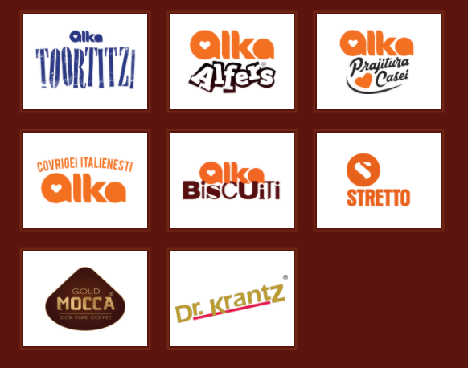

Figura 1.1. Portofoliul de produse al companiei Alka

Sursa: <https://www.alkagroup.ro/>

*Preț*

Portofoliul companiei **Alka** este format din:

* Prăjituri dulci (Prăjitura casei) – 7.49 lei/buc
* Biscuiți dulci (Biscuiții casei) – 4.30 lei/buc
* Napolitane (Alfers) – 2.99 lei/buc
* Snacks-uri sărate (Toortitzi, Covrigeii casei) – 4.59 lei/buc
* Cafea (Gold Mocca si Stretto) – 25 lei/buc

*Plasare*

Să fii partener Alka înseamnă să faci parte dintr-o echipă profesionistă care acționează conform unor standarde înalte de calitate și conduită în afaceri. Avantajele parteneriatului se traduc prin profesionalism, siguranță, calitate.

În prezent distribuția Alka Group acoperă un univers de peste 30.000 puncte de desfacere și se bazează atât pe propria forță de distribuție cât și pe parteneri externi. Distribuția internă acoperă 7 centre regionale: Mogoșoaia și Glina (Ilfov), Pitești, Ploiești, Timișoara, Cluj Napoca, Bacău, Brăila, Constanța, Oradea și Focșani - și deservește peste 8.000 de puncte de desfacere; cele 11 zone sunt centre logistice care asigură acoperirea în permanență a întregii țări. În restul zonelor distribuția se face prin parteneri locali.

Performanța activității de distribuție este monitorizată printr-un sistem informatic integrat de Trade Marketing & Distribution care permite permanent control, rapoarte de situații, analize și astfel asigură un flux continuu de aprovizionare.

*Promovare*

Alka Group are o abordare inovatoare a afacerii, concretizată prin investiții tehnologice și diversificări ale gamei de produse; compania are în același timp ca obiectiv să devină avangarda pieței de profil din România. Strategia de dezvoltare a produselor se bazează pe înțelegerea cerințelor și gusturilor consumatorului din România, iar campaniile de promovare ale acestora se desfășoară pe baza mixului de comunicare, incluzând apariții pe stații TV, apariții în publicații, precum și prezența în mediul outdoor, atât în București, cât și în țară.

#### Date financiare despre Alka CO SRL

*Tabel 1.8. Date financiare Alka Co SRL*

|  |  |  |  |  |  |
| --- | --- | --- | --- | --- | --- |
| *Perioada/*  *Indicator* | *Cifra de afaceri (lei)* | *Venituri (lei)* | *Cheltuieli*  *(lei)* | *Număr de angajați* | *Profit/*  *Pierdere (lei)* |
| *2015* | *77124909* | *77892811* | *79127406* | *285* | *-1234595* |
| *2016* | *86564981* | *86914453* | *83208098* | *290* | *3706355* |
| *2017* | *95588941* | *96975218* | *93213562* | *330* | *3761656* |
| *2018* | *104068211* | *104933002* | *99198013* | *350* | *5734989* |
| *2019* | *120472053* | *120897369* | *115620947* | *374* | *5276422* |

Sursa: <https://www.mfinante.gov.ro/>

Având în vedere evoluția pe plan financiar a companiei Alka CO SRL pe perioada 2015-2019, se poate observa o creștere anuală a valorii fiecărui indicator în parte, situație apreciată ca fiind una pozitivă, compania obținând valori din ce în ce mai mari în rândul profitului.

*Tabel 1.9. Indicatori financiari Alka Co SRL*

|  |  |  |
| --- | --- | --- |
| *Perioada/*  *Indicator* | *Productivitatea muncii (lei/pers)* | *Rata profitului (%)* |
| *2015* | *270 613,716* | *-2,09* |
| *2016* | *298 499,934* | *6,46* |
| *2017* | *289 663,458* | *6,75* |
| *2018* | *297 337,746* | *8,39* |
| *2019* | *322 117,789* | *5,70* |

Sursa: prelucrare proprie

În ceea ce privește evoluția celor doi indicatori financiari din tabelul de mai sus, raportați la compania Alka CO SRL, pe perioada anilor 2015-2019, anul 2019 este cel caracterizat de cea mai ridicată valoare a productivității muncii, iar anul 2018 este cel caracterizat de cea mai mare pondere a ratei profitului.

#### Cota de piață

*Tabel 1.10 Cota de piață a Alka CO SRL*

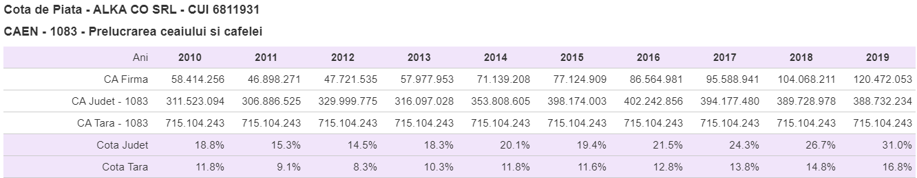

Sursa: <https://www.risco.ro/>

În ceea ce privește cota de piață a companiei Alka CO SRL, pe perioada 2015-2019, aceasta poate fi analizată la nivel de județ, cât și la nivel de țară. Așadar, din datele furnizate de Risco, în anul 2019 Alka deținea 31% din piața județeană și 16.8% din piața națională. Vizualizând în ansamblu, ambele cote de piață au înregistrat creșteri consecutive pe parcursul celor 5 ani vizați.

#### Schimbări strategice

“*Suntem o companie centrată pe consumator, iar inovația reprezintă unul dintre pilonii principali în Alka. Premiul pentru cel mai bun produs nou în categoria dulciurilor înseamnă pentru noi recunoașterea eforturilor întregii echipe, dar și a partenerilor, în egală măsură, confirmarea că ne surprindem în mod plăcut consumatorii și le oferim produsele care le plac, așa cum le plac. Felicitări încă o dată pentru organizare.”* ***Tiberiu Gheorghe – Senior Brand Manager, Alka, Revista Piața, 17.12.2019***

#### Implicarea în dezvoltarea sustenabilă și responsabilitate socială

Grupul Alka a fost înființat în 1994 ca investiție de tip greenfield. Alka era atunci prima companie în România producătoare & distribuitoare de cafea măcinată ambalată, vidată și în pliculețe. De atunci Alka a investit zeci de milioane euro în tehnologie și în dezvoltarea afacerilor. Afacerile Alka Group acoperă multe categorii, cu prezență pe întreg teritoriul României cât și în afara acestuia. Alka susține prin activitățile sale mii de familii ale sutelor de angajați direcți și având direct și indirect zeci de mii de parteneri. La fel de important constituie faptul că Alka este unul dintre marii contribuitori la bugetul statului. “*Noi, la Alka, suntem foarte mândri de rolul important în economia României.” -* ***Amir Krenzia, Fondator Alka.***

### **Vel Pitar**

#### Scurtă descriere a Vel Pitar SA

**Vel Pitar** este liderul pe piața românească de produse de panificație și unul dintre cei mai importanți jucători în domeniul producției și distribuției de patiserie și specialități de panificație. Vel Pitar a fost formată în anul 2001, prin fuziunea a 4 fabrici din industria de morărit. În anii ce au urmat s-au extins achizitionând și alte companii cu același profil, astfel încât deține în prezent 12 unități de producție, în 10 orașe principale ale țării, în cadrul cărora activează peste 2500 de angajați.

#### Mixul de marketing

*Produs*

Politica de produs reprezintă conduita pe care o adoptă întreprinderea, referitor la dimensiunile, structura și evoluția produselor ce fac obiectul propriei activități, atitudine ce se raportează permanent la cerințele mediului de piață, la tendințele manifestate de ceilalți concurenți.

Pentru a-și asigura supraviețuirea sau consolidarea poziției pe piață, întreprinderea trebuie să aibă în vedere atât solicitările și pretențiile clienților, cât și performanțele concurenței.

Cladită pe experiența în arta morăritului și a brutăriei, compania Vel Pitar se mândrește astăzi cu angajați de elită, pregătiți la nivel european și cu sisteme eficiente și profesionale de producție și distribuție, având ca misiune satisfacerea celor mai exigente gusturi, oferind clienților săi din toată țara produse de morărit și panificație de calitate superioară.

Produsele Vel Pitar se bucură de o gamă largă de produse de la pâine ambalată, la diferite gramaje și preferințe (cu cartofi, graham, cu secară, cu tărâțe, etc.) până la diferite sortimente de cozonaci, batonul “Doi frați” cu semințe de mac, gogoși cu diferite arome, covrigi și multe altele.

*Preț*

Deciziile unei firme în privința stabilirii prețurilor sunt influențate atât de factorii interni, cum sunt obiectivele de marketing, stategia mixului de marketing, costurile, considerentele organizaționale, cât și de factorii externi, proprii mediului în care acționează aceasta (natura pieței și a cererii, concurența, alți factori de mediu).

Vel Pitar abordează urmatoarele strategii de preț:

**Strategia de excepție** (calitate și preț ridicat) unde se încadreaza următoarele produse: gama French Toast și gama Panissimo.

**Strategia valorii ridicate** (calitate ridicată și preț mediu)unde se încadrează pâinea albă, covrigii, chiflele, japonezele, blaturile de tort și pizza, pâinea cu cartofi.

**Strategia valorii medii** (calitate medie, preț mediu) unde avem cornurile cu vanilie, rulourile cu vanilie, pâinea cu tărâțe și albă.

În afară de aceste strategii de pret, la Vel Pitar mai întalnim prețuri promoționale cu ocazia diferitelor sărbători sau alte evenimente.

Portofoliul de produse al VelPitar:

* + Sandwich alb de Vel Pitar 500g 5.09 lei/bucata
  + Alba cu cartofi de Vel Pitar 800g 6.59 lei/bucata
  + Vel Pitar French Toast Clasic 600g 7.09 lei/bucata
  + Vel Pitar Grau Intreg 500g 4.49 lei/bucata
  + Alba de Vel Pitar 500g3.89 lei/bucata
  + Vel Pitar Paine cu Secara 500g 4.59 lei/bucata
  + Graham de Vel Pitar 500g 3.49lei/bucata
  + Alba de Vel Pitar 300g 2.68lei/bucata
  + Vel Pitar French Toast Secara 600g 7.59 lei/bucata
  + Vel Pitar French Toast Graham 600g 7.89 lei/bucata
  + Vel Pitar Doi Frati Baton cu seminte de mac 160g 3.09 lei/bucata
  + Vel Pitar Cozonac de la Buni cu nuca si cacao 800g 26.69 lei/bucata
  + Vel Pitar Cozonac cu rahat si cacao 500g 12.49 lei/bucata
  + Vel Pitar covrigei pentru bere 230 g 3.15lei/ bucata
  + Vel Pitar Mini Pretzel covrigei 200 g 2.66lei/bucata
  + Vel Pitar crackers grau intreg 180 g 5.29 lei/bucata
  + Vel Pitar Cozonac cu nuca stafide si cacao 500g 16.09lei/bucata
  + Vel Pitar Cozonac de post cu rahat 500g 11.09lei/bucata
  + Vel Pitar covrigei cu vin alb 100g 2.41 lei/bucata
  + Vel Pitar Mini Crackers biscuiti cu sare 400 g 5.32 lei/bucata

*Plasare*

Politica de plasare (distribuție) reprezintă un ansamblu de activități ce au în vedere atât circuitul fizic și economic al produselor, cât și relațiile care iau naștere între firmă, clienți, comercianți și alți intermediari.

Strategia de distribuție ține cont de elemente precum: categorii de intermediari, numărul acestora, drepturile și obligațiile părții.

Vel Pitar dispune de o structură de distribuție națională a produselor ambalate: pâine ambalată, biscuiți, napolitane, paste fainoase și produse de morărit prin care asigură prezența acestora la oricare din cele 7 locații din țară, cu scopul declarat de a putea furniza comercianților din oricare colț al țării toată gama de produse, de la oricare din fabrici, precum și de un lanț de magazine proprii ce însumează în prezent peste 170 de astfel de unități.

*Promovare*

Politica de promovare are în vedere un ansamblu de acțiuni și mijloace ce vizează informarea și atingerea într-o cât mai mare masură a cumpărătorilor potențiali către punctele de vânzare, în vederea satisfacerii nevoilor și dorințelor acestora și implicit a creșterii eficienței economice.

Activitatea promoțională cunoaște o mare varietate de forme de realizare:

* publicitatea;
* promovarea vânzărilor;
* relații publice;
* vânzarea personală;
* publicitatea directă.

**Publicitatea** – reprezintă forma impersonală de prezentare și promovare a unor idei, bunuri sau servicii, plătită de către un sponsor precis identificat. La Vel Pitar publicitatea este realizată cu ajutorul reclamelor, afișelor, posterelor, simbolurilor, atât din magazinele în care se află produse de la Vel Pitar, cât și în magazinele proprii de desfacere.

**Promovarea vânzărilor –** constituie acordarea de stimulente pe termen scurt, cu scopul de a încuraja clienții să încerce sau să achiziționeze un anumit produs (tombole, jocuri, concursuri, mostre gratuite, târguri, expoziții). Vel Pitar a participat la 2 importante expoziții, la Indagra, în anul 2004 și Tibco în 2003, dar a și organizat un concurs, “Vita Rustica”.

#### Date financiare

*Tabel 1. 11 Indicatori de situație financiară VEL PITAR SA*

|  |  |  |  |  |  |  |  |
| --- | --- | --- | --- | --- | --- | --- | --- |
| Indicator | Cifra de afaceri neta(lei) | Venituri  (lei) | Cheltuieli  (lei) | Profit/  Pierdere  (lei) | Nr. Mediu de salariati | Productivitatea muncii | Rata profitului |
| *2015* | 333154672 | 335813243 | 334199909 | 1613334 | 2411 | 138,181.12 | 0.48 |
| *2016* | 357266552 | 364261541 | 351734471 | 12527070 | 2440 | 146,420.72 | 3.51 |
| *2017* | 396592069 | 410844266 | 392924989 | 17919277 | 2552 | 155,404.42 | 4.52 |
| *2018* | 441947656 | 507555742 | 443590347 | 55893427 | 2340 | 188,866.52 | 12.65 |
| *2019* | 509194782 | 521688855 | 471473374 | 50215481 | 2269 | 224,413.74 | 9.86 |

Sursa: mfinante.ro, 2020

Pentru perioada analizată, Vel Pitar SA a înregistrat o creștere de la an la an pentru toți indicatorii de situație financiară, mai puțin pentru profit în perioada 2018-2019, numărul mediu de salariați în perioada 2017-2019 și rata profitului în perioada 2018-2019. Cel mai mare profit s-a înregistrat în anul 2018, iar în anul 2019, profitul a înregistrat o creștere de 3012% față de anul 2015.

#### Cota de piață

*Tabel 1.12 Cota de piață Vel Pitar*

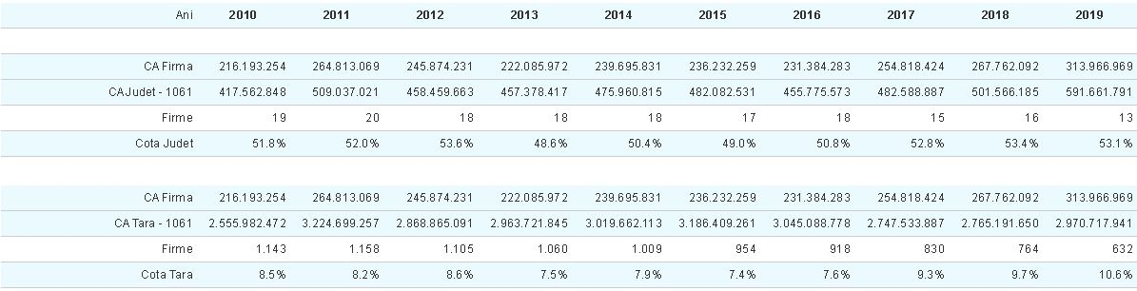

Sursa: risco.ro

În perioada 2010-2013, Vel Pitar S.A. a înregistrat o situație incertă, predominată de scădere. Pentru perioada 2013-2019, s-a înregistrat o creștere a cotei de piață cu 2,1 puncte procentuale, de la 8.5% la 10.6%. Anul cu cea mai mică cotă de piață a fost 2015 cu 7,4%, iar anul cu cea mai mare cotă de piață a fost 2019 cu 10.6%.

#### Schimbări strategice

Vel Pitar a cumpărat fabrica de pâine Spicul din localitatea Rudeni, judeţul Ilfov, o afacere cu o istorie de 160 de ani.

„Am finalizat în 2015 achiziţia unei companii aflate în dificultate financiară. Este vorba de fabrica „Spicul“ din Chitila, unde investiţia totală, incluzând preţul de achiziţie şi cheltuielile efectuate pentru a o aduce la standardele Vel Pitar, ajunge la aproximativ 8 milioane de euro. La data preluării compania nu mai funcţiona de şase luni”, a declarat pentru ZF George Frîncu, preşedintele consiliului de administraţie al Vel Pitar.

#### Implicarea în dezvoltarea sustenabilă și implicarea socială

Vel Pitar continuă donațiile în felii de pâine prin intermediul Portalului Carității, Împarte.ro. 9048 de felii de pâine au fost donate către fundațiile și asociațiile partenere în luna septembrie a anului 2018.

Fundațiile și asociațiile beneficiare au fost:

* Asociația Samusocial din România, cu sediul în București, care a primit 107 pachete de pâine, echivalentul celor 2568 de felii de pâine donate online.
* Asociația Speranță pentru România, județul Arad – 1789 felii de pâine donate;
* Asociația Speranța Omului Singur Petroșani – 1728 felii de pâine donate;
* Fundația Univers Plus, județul Neamț – 1632 felii de pâine donate;
* Fundația Arca lui Noe, București – 1320 felii donate.

### **Boromir Prod SA**

#### Scurtă descriere a Boromir Prod SA

**Boromir** este un grup de companii cu sediul în Râmnicu Vâlcea, care au ca obiect principal de activitate morăritul și panificația, înființat în anul 1994. Din grup fac parte societățile Boromir Prod, Boromir Ind., Moara Cibin, Extrasib Sibiu, Comcereal Sibiu, Amylon Sibiu, Panmed Mediaș, benzinăriile Boromir și o fabrică de cherestea din județul Vâlcea. Boromir a preluat, în 1998, Moara Cibin Sibiu, în 1999 Comcereal Vâlcea, în 2000 a deschis o sucursală la Buzău, în 2001 a cumpărat Extrasib Sibiu, în 2002 a deschis o altă sucursală la Deva, în 2003 a preluat Amylon Sibiu, iar în 2004 a preluat Propast Iași pentru 600.000 de euro. În anul 2005, Boromir a început investițiile în retail prin deschiderea unor hipermarketuri sub brandul Avantaj. În anul 2006, Boromir a cumpărat cu suma de 1,2 milioane de euro societatea Morărit Panificație Ialomița.

#### Mixul de marketing

*Produs*

**Obiectivele strategiilor de produs** adoptate de Boromir raportându-ne și la poziția companiei în cadrul pieței se pot concretiza în:

* Atingerea poziției de lider pe piața produselor de panificație și patiserie;
* O poziționare cât mai bună pe piața pâinii;
* Creșterea cotei de piață prin atragerea unor noi utilizatori;
* Diferențierea față de produsele similare oferite de concurență, având în vedere faptul că pe această piață concurența este foarte puternică (de exemplu, spre deosebire de Vel Pitar, Boromir deține un sector puternic pe piața produselor zaharoase, morărit, paste și muștar).

**Strategii de produs:**

* Diversificarea sortimentală (de exemplu, lansarea gamei de Croissante, Kraffen și Cozonac);
* Menținerea sortimentală (produse de morărit, paste);
* Înnoire sortimentală (prin lansarea produselor Kraffen);
* Stabilitatea calitativă

*Preț*

***Strategia prețurilor ridicate***

Strategia prețurilor ridicate este utilizată în special pentru produsele nou intrate pe piață, în cazul în care concurența nu este foarte mare. În plus, această strategie este utilizată și pentru produsele foarte mediatizate, pentru a acoperi cheltuielile cu publicitatea și promovarea acestor produse. Strategia prețurilor ridicate a fost aplicată celor mai noi produse lansate către firmă, și anume, Kraffen Boromir sau Croissante Boromir.

***Strategia prețurilor joase***

Strategia prețurilor joase este cea mai utilizaă de către Boromir pentru pâine, paste, produse de morărit. Opțiunea companiei pentru această strategie se justifică datorită elasticității cererii în raport cu prețul și datorită faptului că ajută la atingerea unuia dintre obiectivele politicii de preț menționate anterior, și anume, consolidarea poziției pe piață. Chiar dacă Boromir adoptă strategia prețurilor joase, compania nu poate să nu se alinieze tendințelor de creștere a prețului pâinii și a grâului. Astfel, nu putem să nu luăm în considerare evoluția prețului acestui bun de larg consum din ultimii ani. Prețul pâinii este cel mai sensibil, deoarece pâinea este un aliment care nu lipsește, de obicei, la nici una din mesele zilei românilor. Creșterea prețului pâinii din ultimii ani a fost rezultatul a mai multor factori. Un prim factor îl constituie secetele din ultimii ani, ca efect al încălzirii globale, care au făcut ravagii și ale căror efecte s-au resimțit în culturile de grâu, ceea ce i-a determinat pe producătorii de pâine și produse de panificație, inclusiv pe liderul în acest segment, Boromir, să apeleze la importuri de grâu. Acest lucru a atras după sine creșterea cheltuielilor cu producția, consecința fiind și creșterea prețului pâinii. Un alt factor care a determinat scumpirea alimentelor, și implicit a pâinii, este evoluția prețului petrolului, care a determinat creșterea prețului la electricitate, motorină etc, determinând în acest fel și costuri mai mari pentru producători. Alți factori importanți care determină creșterea prețului sunt piața neagră a pâinii precum și investițiile pe care compania trebuie să le facă pentru noile tehnologii și norme de igienă impuse de Uniunea Europeană.

***Prețuri promoționale pentru clienții en-detail și en-gross***

Prețurile promoționale sunt practicate în special pentru produsele vândute clienților en-detail și en-gross. Clienții en-detail sunt reprezentați de supermarket-uri, hypermarket-uri, restaurante, iar clienții en-gross sunt clienții care, la rândul lor fac distribuția fie prin agenți de vânzări, fie prin vânzare la un punct fix. Acestor categorii de clienți, li se acordă discounturi variabile, cuprinse între 5% și 10% din preț în cazul produselor marca Boromir. În plus, compania practică prețuri preferențiale pentru clienții care cumpără de la sediul firmei, cu plata pe loc, aceștia beneficiind de un discount de 5 % din preț.

Portofoliul de produse Boromir:

* Cozonac de post 6lei/bucata
* Cornulete fragezite cu vin alb 6lei/bucata
* Turta dulce de Sibiu 3.5lei.bucata
* Cookie Bun 1leu/bucata
* Divertis Biscuiti Crema Cacao 3.3lei/bucata
* Covrigei ulei de masline 1.5 lei/bucata
* Cozonac Boromir Magnum 3.3Kg 135lei/bucata (Si multe alte sortimente de cozonaci cat si optiuni de cumparare - sub forma de cadou)
* Chec (diverse sortimente) 9-12 lei/bucata
* Tort 20lei/bucata
* Croissant 1.2 lei - 1.4 lei/ bucata, diverse sortimente
* Blat de tort simplu 8.5 lei/bucata
* Piscoturi 7.5lei/bucata
* Foi de cremsnit 6.5lei/bucata
* Produse de morarit (faina, arpacas si pesmet, malai, paste) 2.55lei-4lei/bucata

*Plasare*

Politica de distribuție din perspectiva companiei Boromir se referă la activitatea generatoare de canale de distribuție către client și de modele de comunicare cu clienții.

Obiectivele politicii de distribuție ale companiei pot fi definite astfel:

- acoperirea cât mai largă a pieței;

- maximizarea vânzărilor din punct de vedere al volumului;

- sigurarea disponibilității produselor Boromir pentru un număr cât mai mare de consumatori;

- recunoașterea mărcii Boromir de un număr cât mai mare de consumatori;

- sprijinirea intermediarilor;

- un control cât mai ridicat asupra distribuitorilor pentru a se asigura că produsele ajung la consumatorul final păstrându-și standardele de calitate.

În ceea ce privește strategiile de distribuție utilizate de către Boromir, compania a optat pentru utilizarea canalelor directe (producător - consumator) și a celor indirecte (producător - distribuitor - consumator). Din punct de vedere al prezenței pe piață, grupul Boromir a optat pentru strategia distribuției selective prin deschiderea de magazine proprii doar în orașele unde deține unități de producție, dar și pentru strategia de distribuție intensivă asigurând o largă distribuție a produselor marca Boromir în cadrul pieței.

Produsele Boromir ajung la locațiile de desfacere (supermarket-uri, hypermarket-uri, magazine de dimensiuni mici și mijlocii, rețeaua Avantaj Market), fie prin sistemul propriu de distribuție, fie prin intermediul partenerilor. Boromir încearcă să obțină o cotă cât mai ridicată pe segmentul produselor "long term", asigurând un volum al livrărilor zilnice de produse ambalate de peste 400 de tone. Grupul Boromir operează o rețea de numai 48 de magazine proprii, dispuse în 5 județe ale țării. Produsele sunt livrate direct către punctele de vânzare, Boromir utilizând un parc auto de 460 autovehicule.

*Promovare*

Ultimii ani au adus modificări majore pe piața pâinii și a produselor de panificație. Aceste modificări nu s-au înregistrat doar la nivelul comportamentului și preferințelor consumatorilor. Astfel, diversificarea gamei, branduirea produsului și expunerea acestuia în ambalaje atrăgătoare au atras după sine necesitatea adoptării de către companiile de profil a unor strategii de promovare mai complexe. În acest capitol vom analiza acțiunile prin care compania Boromir își face cunoscute produsele pe piață și modul în care își atrage consumatorii. În anul 2007, spre exemplu, compania Boromir a alocat promovării doar 500 de mii de euro în aceeași perioadă. Obiectivele strategiilor de promovare / comunicare ale companiei Boromir se pot concretiza doar în:

- creșterea gradului de recunoaștere al companiei și al produselor;

- diferențierea față de concurență.

Grupul Boromir nu a alocat bugete substanțiale campaniilor de promovare. Compania s-a impus pe piață prin prezența sa cu produsele sale în aproape toate unitățile comerciale din țară, optând cu precădere pentru strategia de împingere a produselor prin toate canalele de distribuție.Totodată, deși nu excelează în abundență, Boromir a apelat și la strategia de atragere a clienților prin diverse mijloace promoționale și chiar publicitare. Aceste strategii se concretizează în diverse acțiuni menite să genereze rezultatele scontate, și anume atingerea obiectivelor.

***Publicitatea***

Din această perspectivă, Boromir stă prost la capitolul promovare prin publicitate TV, radio, elemente care ar putea genera o recunoaștere și conștientizare mult mai facilă în rândul publicului.

***Târguri și expoziții***

Pe lângă campaniile de promovare în mass-media, concursuri și promoții, o altă strategie de promovare utilizată de companie este participarea la târguri și expoziții; cea mai importantă în acest sens fiind IndAgra, o expoziție internațională de echipamente și produse în domeniul agriculturii, zootehniei și alimentației. Începând din anul 2002 și până în prezent, s-au organizat 14 ediții ale acestei expoziții, în cadrul Complexului Expozițional Romexpo București. Începând cu anul 2002, compania a fost prezentă la fiecare ediție a acestui târg, având de fiecare dată un stand atractiv amplasat în pavilionul brutarilor și distribuitorilor de utilaje de brutărie și distribuitorilor de amelioratori și ingrediente.

Astfel, la fiecare ediție, la standul Boromir sunt expuse atât cele mai noi produse lansate de companie, cât și produse proaspete, reprezentative companiei. Activități pe perioada expoziției :

- Organizarea de concursuri și degustări pentru promovarea produselor nou lansate (de obicei, aceste concursuri sunt destinate în special copiilor, într-un anumit interval de timp, în fiecare zi pe perioada expoziției. În plus, copiii primesc de fiecare dată baloane, pixuri și orare personalizate, etc.);

- Consolidarea relațiilor cu partenerii de afaceri și stabilirea de noi contacte cu clienți și furnizori potențiali (reprezentanții departamentelor de marketing și vânzări sunt prezenți la stand pe toată durata expoziției, prezentând oferta de produse celor interesați);

- Stabilirea de contacte cu presa (în special pentru publicarea unor comunicate de presă);

- Testarea, în rândul consumatorilor, a anumitor produse Boromir;

- Participarea la Cupa Brutarului;

- Vânzarea produselor Boromir;

***Site-ul Internet al companiei***

Orice companie care se respectă nu trebuie să piardă din vedere importanța site-ului Internet pentru promovarea imaginii și a produselor sale și pentru a da consumatorilor posibilitatea de a accesa într-un mod rapid informații despre companie. Din această perspectivă, site-ul [www.boromir.ro](http://www.boromir.ro) este unul complex, complet, util din punct de vedere al informațiilor despre companie, produse, promoții, locații.

#### Date financiare

*Tabel 1. 13 Indicatori de situație financiară BOROMIR*

|  |  |  |  |  |  |  |  |
| --- | --- | --- | --- | --- | --- | --- | --- |
| Indicator | Cifra de afaceri neta  (lei) | Venituri  (lei) | Cheltuieli  (lei) | Profit/  Pierdere  (lei) | Nr. Mediu de salariati | Productivitatea  muncii | Rata profitului |
| *2015* | 236232259 | 254538511 | 247112650 | 7425861 | 678 | 348,425.16 | 3.14 |
| *2016* | 231384283 | 240200890 | 228482127 | 11718763 | 746 | 310,166.60 | 5.06 |
| *2017* | 254818424 | 265986022 | 257272300 | 8713722 | 732 | 348,112.60 | 3.42 |
| *2018* | 267762092 | 274778264 | 267531406 | 7246858 | 698 | 383,613.31 | 2.71 |
| *2019* | 313966969 | 323505342 | 311989085 | 11516257 | 1134 | 276,866.82 | 3.67 |

Sursa: mfinante.ro, 2020

Pentru perioada analizată, Boromir a înregistrat fluctuații de la an la an pentru toți indicatorii de situație financiară, mai puțin pentru cifra de afaceri care a înregistrat o creștere de la an la an, mai puțin în perioada 2015-2016,unde se poate observa o ușoară scădere. Cel mai mare profit s-a înregistrat în anul 2016, fiind aproape similar cu cel din 2019, iar în anul 2019, profitul a înregistrat o creștere de 55,08%, față de anul 2015.

#### Cota de piață

*Tabel 1. 14 Cota de piață Boromir*

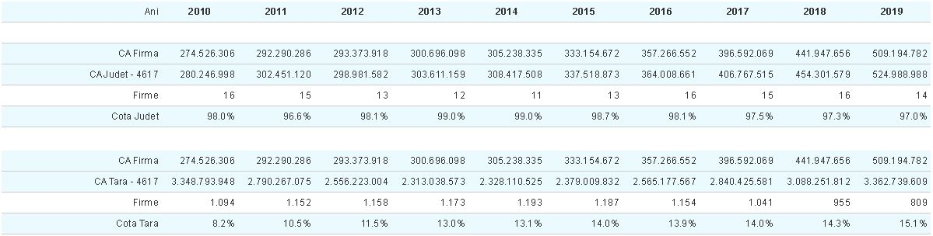

Sursa: risco.ro

Pentru perioada analizată, cota de piață a Boromir a înregistrat o creștere de la an la an, mai puțin pentru perioada 2015-2017, unde a existat o perioadă ușoară de scădere, cât și o menținere. În anul 2019, cota de piață a Boromir a fost cu 6,9 puncte procentuale mai mare față de anul 2010, când s-a înregistrat o cotă de piață de 8,2%.

#### Schimbări strategice

Producătorul de panificaţie Boromir din Vâlcea şi-a majorat cu 10% exporturile în 2018. Boromir Ind, cea mai mare companie din grupul cu acelaşi nume controlat de antreprenori locali, a realizat în anul 2018 exporturi de peste 14 milioane de lei (3 milioane de euro), în creştere cu 10% faţă de nivelul înregistrat în anul anterior.

Astfel, exporturile reprezintă circa 5% din vânzările raportate de compania românească anul trecut.

#### Implicarea în dezvoltarea sustenabilă și responsabilitatea socială

În anul 2017, alături de Partidul Național Liberal Vâlcea, SC Boromir Ind SRL s-a implicat în acțiunea „Școala cu joaca”. Mai multe gradinițe au fost vizitate și s-au oferit cadouri cât și produse delicioase, dar și alte bunuri necesare precum cărți, creioane colorate, plastilină, blocuri de desen, pensule, planșe, cretă, hârtie glisată, dar şi materiale necesare pentru îngrijirea și igiena copiilor, săpun lichid și șervețele umede.

## **Cererea**

*Tabel 1.2.1. Consumul mediu lunar de produse agroalimentare pe o persoană, pe categorii sociale, pe medii de rezidență*

|  |  |  |  |  |  |  |
| --- | --- | --- | --- | --- | --- | --- |
| Principalele produse agroalimentare ale consumului uman | UM | 2015 | 2016 | 2017 | 2018 | 2019 |
| *Paine și produse de franzelărie* | kg/lună/pers. | 8,37 | 8,24 | 8,20 | 8,04 | 7,92 |
| *Paste făinoase* | kg/lună/pers. | 0,29 | 0,29 | 0,30 | 0,31 | 0,32 |

Sursa: http://statistici.insse.ro:8077/tempo-online/

Din tabelul de mai sus, se poate observa faptul că, în privința consumului mediu lunar de pâine și produse de franzelărie există un trend descendent în țara noastră, pe perioada anilor 2015-2019, dar un trend ascendent în privința consumului mediu lunar de paste făinoase, în aceeași perioadă.

*Tabel 1.2.2 Cheltuielile pentru cumpărarea produselor agroalimentare pe categorii de produse și principalele categorii sociale, pe medii de rezidență - medii lunare pe o persoană*

|  |  |  |  |  |  |  |
| --- | --- | --- | --- | --- | --- | --- |
| Principalele produse agroalimentare cumpărate | UM | 2015 | 2016 | 2017 | 2018 | 2019 |
| *Cereale și produse din cereale* | lei/lună/pers. | 36,96 | 37,18 | 39,15 | 42,62 | 46,79 |
| *Paine și produse de franzelărie* | lei/lună/pers. | 25,86 | 25,88 | 26,68 | 29,02 | 32,04 |
| *Paste făinoase* | lei/lună/pers. | 1,74 | 1,73 | 1,87 | 2,04 | 2,2 |

Sursa: http://statistici.insse.ro:8077/tempo-online/

Raportat la anul 2016, bugetul alocat pâinii și produselor de franzelărie a înregistrat o creștere de 23,8% în anul 2019. În privința pastelor făinoase, se poate observa și aici o creștere de la an la an, în anul 2019 înregistrându-se o creștere cu 27,16%, față de anul 2016.

## **1.3. Comerțul exterior**

## **1.3.1. Import**

*Tabel 1.3.1.1. Valoarea importurilor de produse de panificație în România*

|  |  |  |  |  |  |  |
| --- | --- | --- | --- | --- | --- | --- |
| Țara | UM | 2015 | 2016 | 2017 | 2018 | 2019 |
| *Ungaria* | mii euro | 9,069 | 12,249 | 13,493 | 10,648 | 11,195 |
| *Bulgaria* | mii euro | 25,562 | 22,950 | 22,427 | 27,653 | 32,656 |
| *Franța* | mii euro | 5,953 | 7,677 | 10,498 | 13,542 | 19,084 |
| *Italia* | mii euro | 20,338 | 25,814 | 30,137 | 35,242 | 39,453 |
| *Spania* | mii euro | 2,372 | 2,954 | 4,931 | 4,177 | 5,868 |

Sursa: <https://www.intracen.org/>

Analizând perioada selectată, se pot observa fluctuații de la an la an pentru toate țările propuse. În anul 2019 s-a înregistrat o crestere a valorii importurilor de produse de panificație în România cu 71% mai mare, față de anul 2015.

*Tabel 1.3.1.2. Cantitatea importată de produse de panificație în România*

|  |  |  |  |  |  |  |
| --- | --- | --- | --- | --- | --- | --- |
| Țări | UM | 2015 | 2016 | 2017 | 2018 | 2019 |
| *Ungaria* | tone | 5,110 | 6,489 | 6,647 | 5,716 | 5,679 |
| *Bulgaria* | tone | 16,670 | 16,166 | 15,296 | 17,657 | 19,824 |
| *Franța* | tone | 1,862 | 2,220 | 2,957 | 3,453 | 4,894 |
| *Italia* | tone | 7,146 | 8,754 | 10,593 | 12,670 | 13,450 |
| *Spania* | tone | 1,059 | 1,252 | 2,191 | 2,073 | 2,556 |

Sursa: <https://www.intracen.org/>

Analizând perioada selectată, se pot observa fluctuații de la an la an pentru toate țările propuse. În anul 2019, cantitatea importată de produse de panificație în România a înregistrat o creștere de 45,7%, comparativ cu anul 2015.

*Tabel 1.3.1.3. Prețul mediu de import al produselor de panificație în România*

|  |  |  |  |  |  |  |
| --- | --- | --- | --- | --- | --- | --- |
| Țara | UM | 2015 | 2016 | 2017 | 2018 | 2019 |
| *Ungaria* | euro/tonă | 1774,75 | 1887,65 | 2029,93 | 1862,84 | 1971,29 |
| *Bulgaria* | euro/tonă | 1533,41 | 1419,64 | 1466,20 | 1566,12 | 1647,29 |
| *Franța* | euro/tonă | 3197,09 | 3458,10 | 3550,21 | 3921,80 | 3899,94 |
| *Italia* | euro/tonă | 2846,06 | 2948,82 | 2844,99 | 2781,53 | 2933,30 |
| *Spania* | euro/tonă | 2239,84 | 2359,42 | 2250,57 | 2014,95 | 2295,77 |

Sursa: Prelucrare proprie

Pentru cei cinci ani analizați se poate observa faptul că cele mai mari preturi de import aparțin Italiei, Franței și Spaniei. În anul 2019 s-a înregistrat o crestere a prețului mediu de import al produselor de panificație în Romania de 37.9%, față de anul 2015.

*Tabel 1.3.1.4. Top 5 țări importatoare (valoric) în România*

|  |  |  |  |  |  |  |
| --- | --- | --- | --- | --- | --- | --- |
| An | UM | Țara | | | | |
| *2015* | mii euro | *Polonia* | *Germania* | *Bulgaria* | *Italia* | *Turcia* |
| mii euro | 38,035 | 30,252 | 25,562 | 20,338 | 18,151 |
| *2016* | mii euro | *Polonia* | *Germania* | *Italia* | *Bulgaria* | *Cehia* |
| mii euro | 57,155 | 39,310 | 25,814 | 22,950 | 15,580 |
| *2017* | mii euro | *Polonia* | *Germania* | *Italia* | *Bulgaria* | *Turcia* |
| mii euro | 67,009 | 46,418 | 30,137 | 22,427 | 17,038 |
| *2018* | mii euro | *Polonia* | *Germania* | *Italia* | *Bulgaria* | *Cehia* |
| mii euro | 76,822 | 53,893 | 53,893 | 35,242 | 27,653 |
| *2019* | mii euro | *Polonia* | *Germania* | *Italia* | *Bulgaria* | *Franța* |
| mii euro | 80,958 | 65,331 | 39,453 | 32,656 | 19,084 |

Sursa: <https://www.intracen.org/>

În urma analizei, rezultă faptul că Polonia este cel mai mare importator (valoric) în România, cu un total al celor cinci ani de 319,979 mii euro. Aceasta este urmată de Germania, Bulgaria, Italia și Turcia.

*Tabel 1.3.1.5. Top 5 țări importatoare (cantitativ) în România*

|  |  |  |  |  |  |  |
| --- | --- | --- | --- | --- | --- | --- |
| An | UM | Țara | | | | |
| *2015* | tone | *Polonia* | *Bulgaria* | *Germania* | *Turcia* | *Moldova* |
| tone | 17,515 | 16,670 | 14,503 | 9,826 | 8,714 |
| *2016* | tone | *Polonia* | *Germania* | *Bulgaria* | *Cehia* | *Turcia* |
| tone | 23,570 | 18,233 | 16,166 | 8,992 | 8,959 |
| *2017* | tone | *Polonia* | *Germania* | *Bulgaria* | *Italia* | *Turcia* |
| tone | 26,067 | 21,644 | 15,296 | 10,593 | 10,120 |
| *2018* | tone | *Polonia* | *Germania* | *Bulgaria* | *Italia* | *Turcia* |
| tone | 28,701 | 25,145 | 17,657 | 12,670 | 9,810 |
| *2019* | tone | *Polonia* | *Germania* | *Bulgaria* | *Italia* | *Ucraina* |
| tone | 31,086 | 29,134 | 19,824 | 13,450 | 11,238 |

Sursa: <https://www.intracen.org/>

În tabelul de mai sus, se poate observa că țările care importă cel mai puțin în țara noastră produse de panificație sunt Moldova, Turcia și Ucraina. Pe de altă parte, cel mai mare importator din punct de vedere cantitativ este Polonia, cu un total de 126,939 de tone.

## **1.3.2. Export**

*Tabel 1.3.2.1. Valoarea exporturilor de produse de panificație din România*

|  |  |  |  |  |  |  |
| --- | --- | --- | --- | --- | --- | --- |
| Țara | UM | 2015 | 2016 | 2017 | 2018 | 2019 |
| *Ungaria* | mii euro | 9,332 | 9,868 | 12,144 | 13,241 | 12,126 |
| *Bulgaria* | mii euro | 14,624 | 16,943 | 17,995 | 25,458 | 30,653 |
| *Franța* | mii euro | 420 | 642 | 928 | 1,486 | 2,878 |
| *Italia* | mii euro | 7,511 | 8,395 | 8,537 | 8,562 | 9,183 |
| *Spania* | mii euro | 3,916 | 4,405 | 4,393 | 4,910 | 4,916 |

Sursa: <https://www.intracen.org/>

Analizând perioada 2015-2016, valorile exporturilor de produse de panificație din România au fost fluctuante, cea mai mare valoare fiind înregistrată în perioada 2015-2017, de către Franța.

*Tabel 1.3.2.2. Cantitatea exportată de produse de panificație din România*

|  |  |  |  |  |  |  |
| --- | --- | --- | --- | --- | --- | --- |
| Țări | UM | 2015 | 2016 | 2017 | 2018 | 2019 |
| *Ungaria* | tone | 6,702 | 6,541 | 5,956 | 7,369 | 7,322 |
| *Bulgaria* | tone | 8,215 | 9,309 | 8,906 | 10,859 | 13,494 |
| *Franța* | tone | 220 | 338 | 450 | 554 | 993 |
| *Italia* | tone | 2,925 | 3,535 | 3,177 | 3,843 | 3,752 |
| *Spania* | tone | 1,612 | 1,814 | 1,736 | 1,994 | 1,979 |

Sursa: <https://www.intracen.org/>

În perioada analizată, cantitatea exportată de produse de panificație a avut fluctuații de la an la an, în anul 2019 înregistrându-se o creștere de 32,5%, față de anul 2015.

*Tabel 1.3.2.3. Prețul mediu de export al produselor de panificație din România*

|  |  |  |  |  |  |  |
| --- | --- | --- | --- | --- | --- | --- |
| Țara | UM | 2015 | 2016 | 2017 | 2018 | 2019 |
| *Ungaria* | euro/tonă | 1392,42 | 1508,63 | 2035,95 | 1796,85 | 1656,10 |
| *Bulgaria* | euro/tonă | 1780,15 | 1820,06 | 2020,54 | 2344,41 | 2271,60 |
| *Franța* | euro/tonă | 1909,09 | 2786,98 | 2062,22 | 2682,31 | 2898,28 |
| *Italia* | euro/tonă | 2567,86 | 2374,82 | 2687,12 | 2227,94 | 2447,49 |
| *Spania* | euro/tonă | 2429,28 | 2428,33 | 2530,52 | 2462,38 | 2484,08 |

Sursa: Prelucrare proprie

În perioada selectată, prețul mediu de export al produselor de panificație cu cea mai mare valoare se regăsește în Franța. În anul 2019 s-a înregistrat o creștere cu 16,6% mai mare față de anul 2015.

*Tabel 1.3.2.4. Top 5 țări exportatoare (valoric) în România*

|  |  |  |  |  |  |  |
| --- | --- | --- | --- | --- | --- | --- |
| An | UM | Țara | | | | |
| *2015* | mii euro | *Bulgaria* | *Ungaria* | *Germania* | *Grecia* | *Italia* |
| mii euro | 14,624 | 9,332 | 9,041 | 7,801 | 7,511 |
| *2016* | mii euro | *Bulgaria* | *Germania* | *Ungaria* | *Italia* | *Grecia* |
| mii euro | 16,943 | 10,740 | 9,868 | 8,395 | 7,900 |
| *2017* | mii euro | *Bulgaria* | *Germania* | *Ungaria* | *Italia* | *Grecia* |
| mii euro | 17,995 | 12,809 | 12,144 | 8,537 | 7,594 |
| *2018* | mii euro | *Bulgaria* | *Germania* | *Ungaria* | *Marea Britanie* | *Grecia* |
| mii euro | 25,458 | 14,148 | 13,241 | 9,702 | 8,672 |
| *2019* | mii euro | *Bulgaria* | *Germania* | *Marea Britanie* | *Ungaria* | *Grecia* |
| mii euro | 30,653 | 17,450 | 12,138 | 12,126 | 10,389 |

Sursa: <https://www.intracen.org/>

Analizând datele furnizate în tabelul de mai sus, putem observa că cea mai mare exportatoare de produse de panificație din punct de vedere valoric este Bulgaria, care are un total de 105,67 mii euro. Aceasta este urmată de Ungaria și Germania.

*Tabel 1.3.2.5. Top 5 țări exportatoare (cantitativ) în România*

|  |  |  |  |  |  |  |
| --- | --- | --- | --- | --- | --- | --- |
| An | UM | Țara | | | | |
| *2015* | tone | *Bulgaria* | *Ungaria* | *Germania* | *Grecia* | *Polonia* |
| tone | 8,215 | 6,702 | 5,335 | 5,255 | 3,296 |
| *2016* | tone | *Bulgaria* | *Ungaria* | *Germania* | *Grecia* | *Italia* |
| tone | 9,309 | 6,541 | 5,550 | 4,782 | 3,535 |
| *2017* | tone | *Bulgaria* | *Ungaria* | *Germania* | *Grecia* | *Serbia* |
| tone | 8,906 | 5,956 | 4,996 | 4,273 | 3,623 |
| *2018* | tone | *Bulgaria* | *Ungaria* | *Germania* | *Grecia* | *Marea Britanie* |
| tone | 10,859 | 7,369 | 5,880 | 4,892 | 4,148 |
| *2019* | tone | *Bulgaria* | *Ungaria* | *Germania* | *Grecia* | *Serbia* |
| tone | 77,402 | 13,494 | 7,322 | 6,049 | 5,553 |

Sursa: <https://www.intracen.org/>

Analizând datele selectate, în topul celor 5 țări exportatoare de produse de panificație din punct de vedere cantitativ din România, pe primul loc se află Bulgaria cu un total de 114,691 tone.

## **1.3.3. Balanța comercială**

*Tabel 1.3.3.1. Balanța comercială (valorică)*

|  |  |  |  |  |  |  |
| --- | --- | --- | --- | --- | --- | --- |
| Țară/An | UM | 2015 | 2016 | 2017 | 2018 | 2019 |
| *România* | mii euro | -121,002 | -148,122 | -164,713 | -173,675 | -197,070 |

Sursa: <https://www.intracen.org/>

Din tabelul de mai sus, din perioada analizată rezultă că România are o balanță comercială valorică negativă.

# ***Capitolul II – Cercetare calitativă privind preferințele consumatorilor față de piața produselor de panificație***

# ***- Focus Grup -***

*Aspecte generale:* Astăzi vom discuta despre consumul produselor de panificație și factorii care influențează alegerea produselor.

*Durata estimată:* 30-40 min

*Caracteristicile grupului:* Persoane cu vârste cuprinse între 20-25 de ani

*Numar de participanți:* 6

*Selecția participanților (structura grupului):* Bolnavu-Pîrvu Gabriela, Bucur Roxana-Monica, Bengea Felicia, Anghel Ana-Maria,

*Structura interviului*

Sectorul produselor de panificație este reprezentat atât de produse de bază pentru populație cum ar fi pâinea, făina, mălaiul etc., cât și de alte produse considerate de tip gustare, dulciuri sau prefabricate.

Scopul acestui focus grup este de a înțelege mai bine cum alege consumatorul produsul dorit și care sunt factorii care fac această decizie să se schimbe.

|  |  |  |
| --- | --- | --- |
| ***Obiectiv*** | ***Ipoteză*** | ***Întrebare*** |
| Evidențierea elementelor principale care conduc la achiziționarea unui anumit produs de panificație. | Presupunem că principalele elemente care influențează în alegerea produsului sunt: prețul, calitatea, ambalajul și producătorul. | 1. Având în vedere contextul actual, care sunt principalele criterii în baza cărora vă alegeți pâinea? |
| Determinarea atitudinii consumatorilor față de principalii producători de panificație din România. | În materie de produse de panificație, există producători pe care orice consumator îî recunoaște. Top 3 cei mai cunoscuți producători sunt Boromir, Vel Pitar și Alka. | 1. Pe o scală de la 1 la 5 cât de mult apreciați următorii producători? (1-cel mai puțin, 5-cel mai mult) |
| Determinarea factorilor principali care motivează consumatorii în achiziționarea produselor de panificație. | Presupunem că principalii factori care motivează consumatorii sunt: sunt ieftine, sunt alimente sățioase, pot fi consummate cu ușurință. | 1. Care sunt principalii factori care vă motivează să consumați produse de panificație? |
| Determinarea factorilor care determină un potențial refuz în ceea ce privește consumul produselor de panificație. | Creșterea în greutate constituie principala teamă în ceea ce privește consumul produselor de panificație. | 1. Care sunt motivele pentru care alegeți să nu consumați produse de panificație? |
| Determinarea atitudinii consumatorilor față de produsele ecologice. | Au un conținut mai scăzut de zahăr, E-uri, conservanți și sunt de calitate superioară. | 1. Care este opinia dvs. cu privire la produsele de panificație ecologice? |

Încheiem aici discuția noastră despre piața produselor de panificație. Toate impresiile adunate de la dumneavoastră. Sunt de mare importanță pentru noi și vor fi de ajutor în realizarea cercetării vizate și în atingerea obiectivelor propuse.

Vă mulțumim pentru participare!

*Răspunsuri:*

1. Având în vedere contextul actual, care sunt principalele criterii în baza cărora vă alegeți pâinea?

R1: ambalaj

R2: ambalaj

R3: preț

R4: termen valabilitate

R5: producător

R6: ambalaj

Analizând răspunsurile primite la prima întrebare, majoritatea răspondenților își achiziționează pâinea ambalată, în contextul actual. În minoritate regăsim alte criterii, cum ar fi: prețul, termenul de valabilitate ori producătorul.

2. Pe o scală de la 1 la 5 cât de mult apreciați următorii producători: Boromir, Vel Pitar, Alka? (1-cel mai puțin, 5-cel mai mult)

R1: Boromir > 4, Vel Pitar > 2, Alka > 3

R2: Boromir > 5, Vel Pitar > 3, Alka > 1

R3: Boromir > 1, Vel Pitar > 4, Alka > 5

R4: Boromir > 5, Vel Pitar > 1, Alka > 3

R5: Boromir > 5, Vel Pitar > 3, Alka > 4

În ceea ce privește întrebarea a doua, dintre cei trei producători numiți, Boromir este producătorul cel mai apreciat de respondenți, obținând suma de 20 de puncte. Pe al doilea loc în clasament se situează Alka, iar pe al treilea Vel Pitar, cu 16, respectiv 13 puncte.

3. Care sunt principalii factori care vă motivează să consumați produse de panificație?

R1: prețul accesibil

R2: sațietatea

R3: gustul

R4: prețul accesibil

R5: înlocuitor de masă

R6: diversitate sortimentală

Principalul factor care influențează decizia de cumpărare, din prisma respondenților, este prețul, care este caracterizat ca fiind accesibil, în rândul produselor de panificație. Alți factori numiți sunt: sațietatea, gustul, diversitatea sortimentală, înlocuitor de masă.

4. Care sunt motivele pentru care alegeți să nu consumați produse de panificație?

R1: îngrașă

R2: nu sunt sănătoase

R3: conținut ridicat de zahăr

R4: puternic conținut caloric

R5: alergii la gluten

Printre factorii care determină un potențial refuz în ceea ce privește consumul produselor de panificație, respondenții au regăsit: conținut ridicat de zahăr, puternic conținut caloric, pericol pentru sănătate, pericol pentru supraponderalitate, alergii la gluten.

5. Care este opinia dumneavoastră cu privire la produsele de panificație ecologice?

R1: sunt mult peste buget

R2: nu sunt accesibile la preț

R3: sunt de calitate înaltă

R4: sunt mai sănătoase

R5: sunt prietenoase cu mediul

În ceea ce privește produsele de panificație ecologice, părerile respondenților sunt împărțite. O parte din aceștia le consideră greu accesibile privind prețul, însă alții le apreciază ca fiind de calitate superioară, prietenoase cu mediul și mai sănătoase.

# ***Capitolul III - Cercetare cantitativă privind preferințele consumatorilor față de piața produselor de panificație***

# ***– Chestionarul –***

## *3.1. Obiective*

Obiectivul general al acestei cercetări constă în analiza cantitativă cu privire la preferințele consumatorilor față de produsele de panificație, utilizându-se ca metodă de anchetă chestionarul de opinie. Astfel, cercetarea privind preferințele consumatorilor față de produsele de panificație a presupus, pe lângă colectarea informațiilor, și prelucrarea, analizarea și interpretarea rezultatelor.

Printre alte obiective mai enumerăm și identificarea nivelului de consum al produselor de panificație, identificarea locului de procurare al produselor de panificație, găsirea sortimentului de pâine preferat, etc.

## *3.2. Ipoteze*

* În materie de produse de panificație, consumul mediu lunar pe cap de locuitor în România a fost de 8 kg în anul 2018.
* Presupunem că principalele locuri de unde consumatorii își achiziționează produsele de panificație sunt: supermarketurile, brutăriile și magazinele de proximitate.
* Presupunem că cel mai consumat sortiment de pâine este *pâinea albă.*

## *3.3. Chestionarul utilizat*

Cercetare de marketing privind preferințele consumatorilor față de produsele de pani cație

Bună ziua! Suntem 3 studenți de la ASE, Facultatea de Economie Agroalimentară și a

Mediului, respectiv Deciu Ștefan-Iulian, Georgescu Dana-Andreea și Iosif Ioana-Mădălina.

Suntem anul I în cadrul programului de masterat Economia și Administrarea Afacerilor Agroalimentare și realizăm un studiu de marketing privind preferințele consumatorilor față de produsele de panificație. Datele vor fi confidențiale. Vă mulțumim anticipat! \*Obligatoriu

1. Consumați produse de panificație? \*

*Marcați un singur oval.*

Da

Nu

1. Cât de des consumați produse de panificație? \*

*Marcați un singur oval.*

zilnic

2-3 ori pe săptămână 2-3 ori pe lună

deloc

1. Ce cantitate de produse de panificație consumați într-o săptămână? \*

*Marcați un singur oval.*

sub 100 g

200-500 g 500-700 g peste 700 g

1. Care este prețul pe care sunteți dispus să îl plătiți pentru o pâine de 300 g? \*

*Marcați un singur oval.*

1-3 LEI

3-5 LEI 5-7 LEI peste 7 LEI

1. De unde vă achiziționați cel mai des produsele de panificație? \*

*Marcați un singur oval.*

supermarket brutărie magazin de proximitate

1. Ce sortiment de pâine preferați? \*

*Marcați un singur oval.*

albă integrală

graham neagră fără gluten

Altele:

1. În cazul în care nu găsiți pâinea aleasă anterior, ce pâine alegeți? \*

*Marcați un singur oval.*

albă integrală

graham neagră fără gluten Altele:

1. Ce cantitate de paine alegeți atunci când mergeți la cumpărături? \*

*Marcați un singur oval.* mică (300-400 grame) medie (500-600 grame) mare (700-1000 grame)

1. Dacă prețul pâinii negre / graham / dietetică / cu adaosuri etc. ar fi mai mic decât cel al pâinii albe, ați cumpăra și ați consuma frecvent astfel de pâine? \* *Marcați un singur oval.*

da nu

1. Acordați un număr de la 1 la 5, pentru fiecare din criteriile de mai jos, în funcție de influența pe care o au acestea în decizia dumneavoastră de cumpărare: \*

*Marca*

*ț*

*i un singur oval pentru fiecare rând.*

1

2

3

4

5

Pre

ț

Ambalaj

Marc

ă

Calitate

Tipul de f

ă

in

ă

1. Așezați în ordinea crescătoare a preferințelor de consum ale produselor următorilor agenți economici: \*

*Bifa*

*ț*

*i toate variantele aplicabile.*

Locul 1

Locul 2

Locul 3

Locul 4

Locul 5

Locul 6

Vel Pitar

Boromir

Dobrogea Group

Alka

Croco

Oltina

1. Exprimați-vă părerea cu privire la următoarele afirmații: \*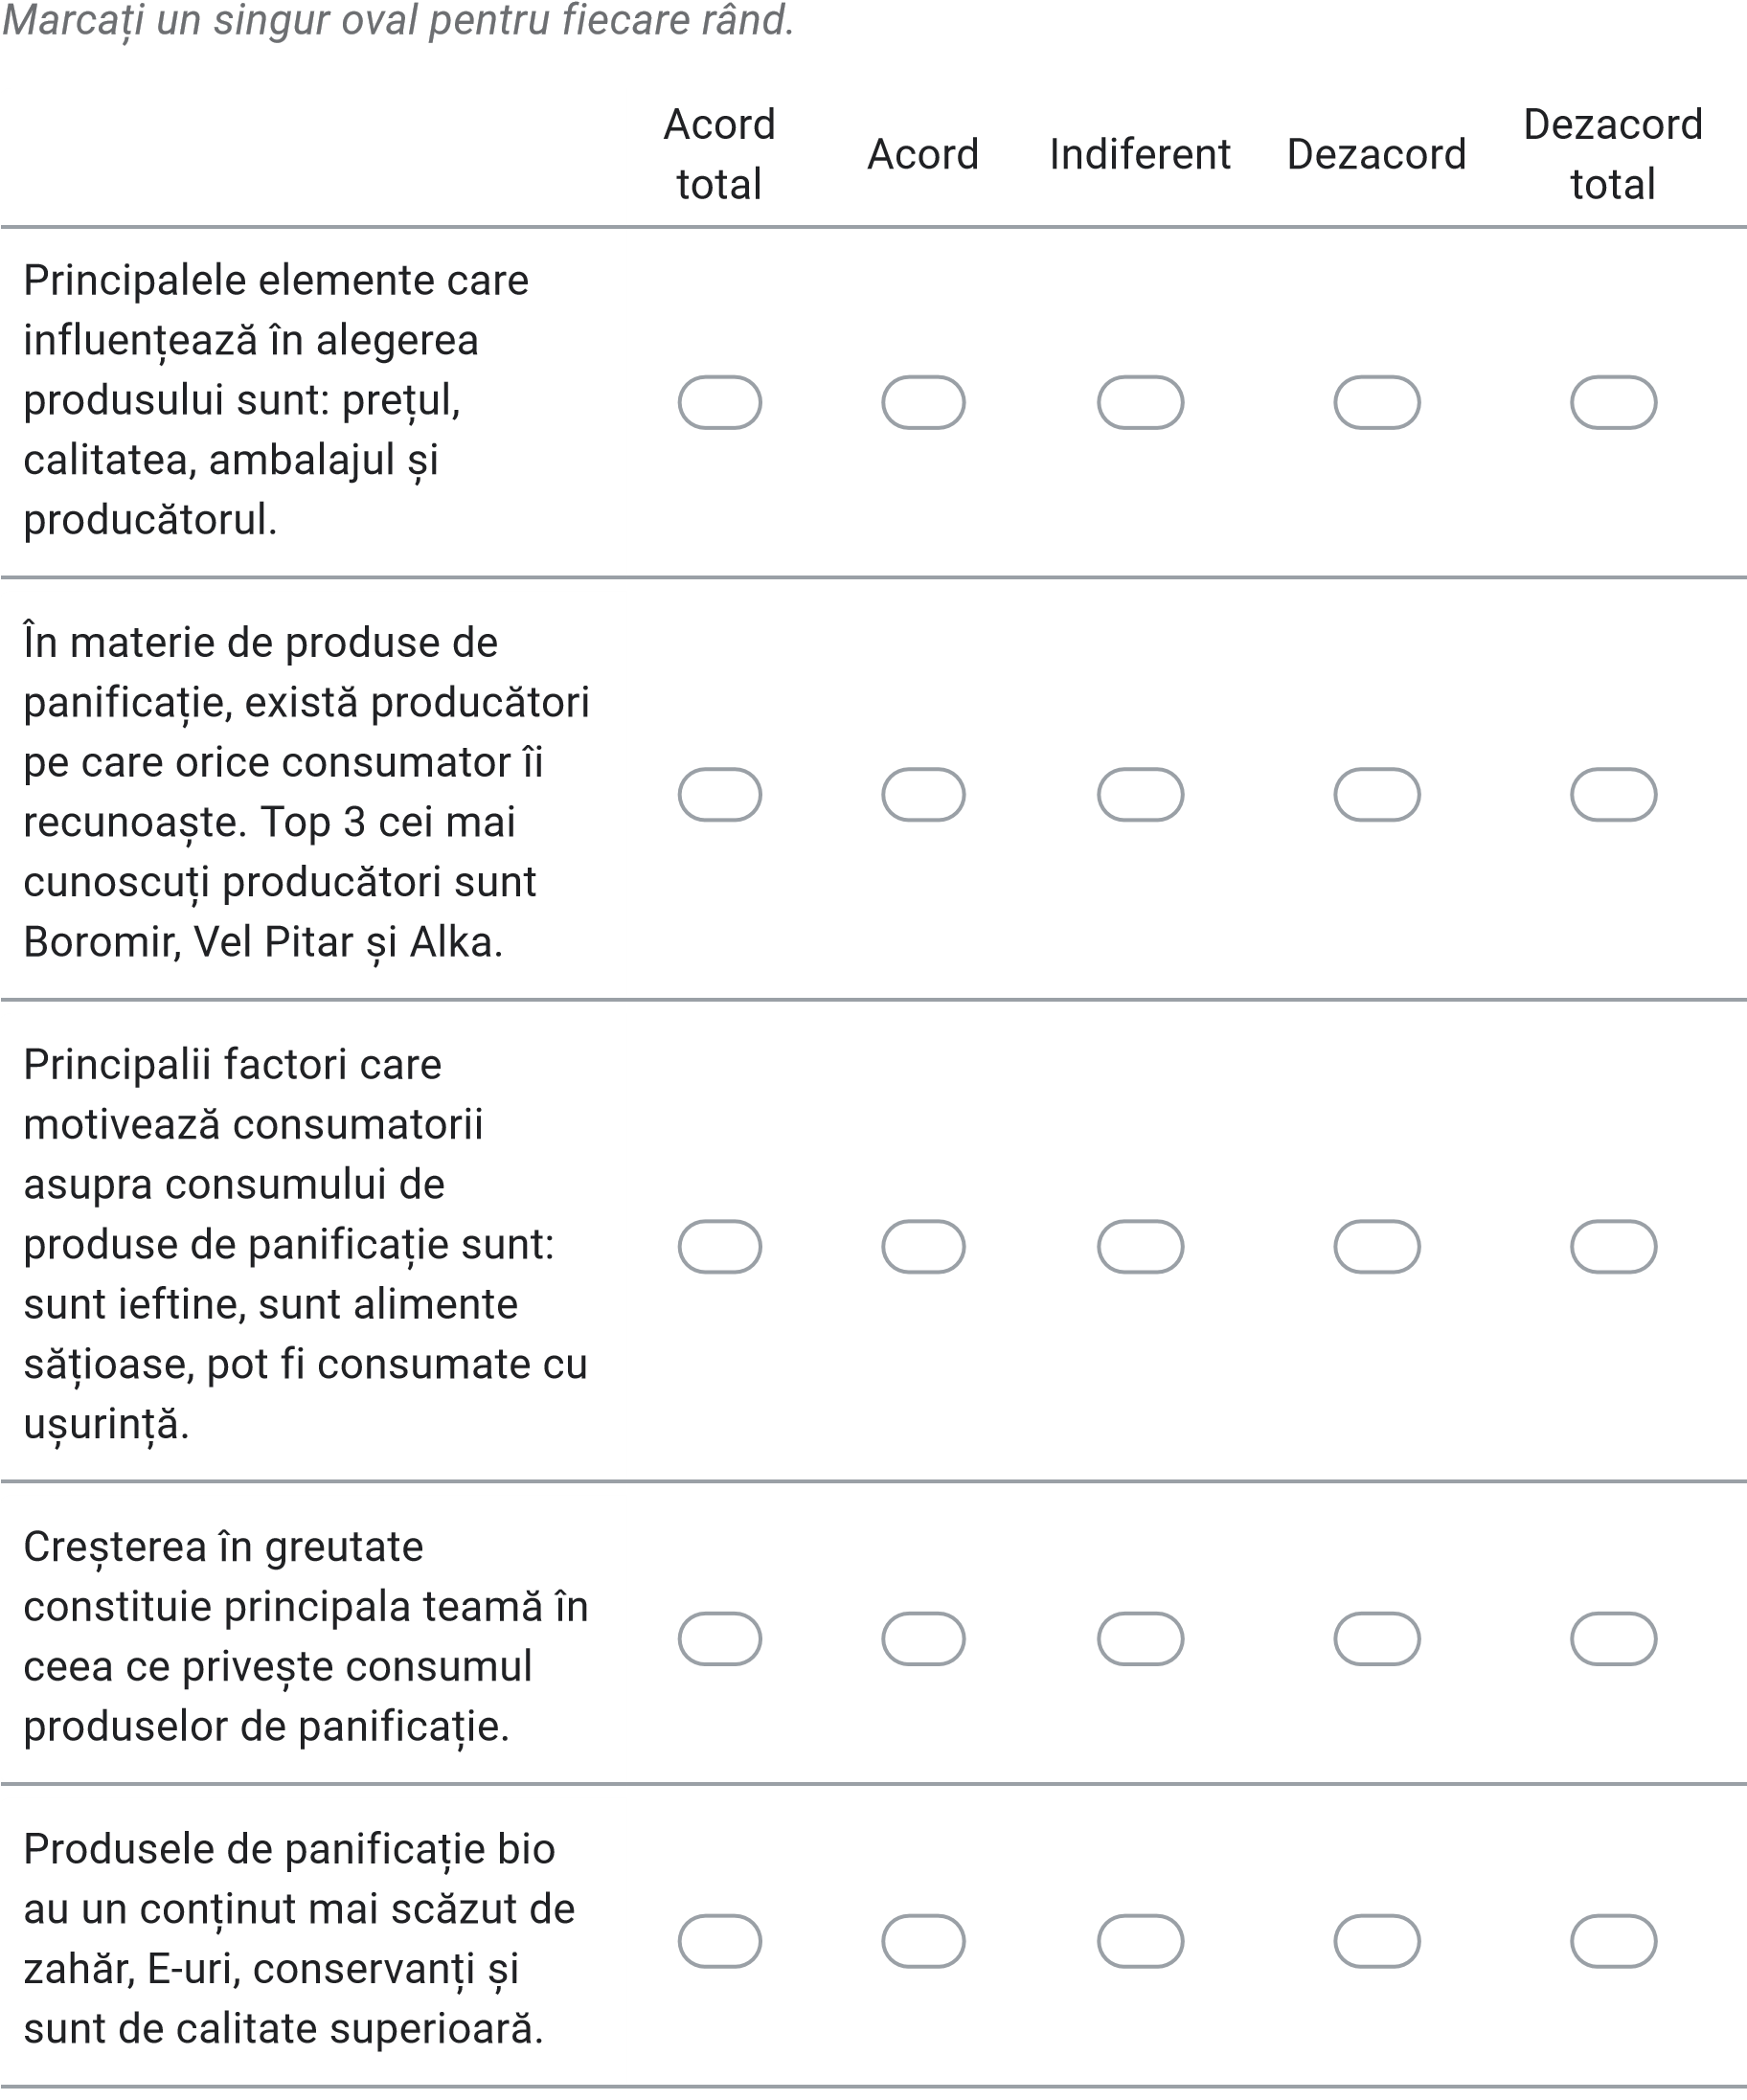
2. Distribuiți cele 50 de puncte disponibile, pentru fiecare gamă de produse de panificație de mai jos, în funcție de frecvența de consum: \*

*Bifa*

*ț*

*i toate variantele aplicabile.*

5

10

15

20

25

Pâine

Produse de patiserie

Covrigi

Biscui

ț

i

Cozonac

Dulciuri

1. Pe o scală de la -2 la 2, apreciați validitatea afirmațiilor de mai jos, referitoare la produsele de panificație bio: (-2 > dezacord total, 2 acord total): \*

*Marca*

*ț*

*i un singur oval pentru fiecare rând.*

-2

-1

0

1

2

Au un pre

ț

mult prea ridicat.

Nu au gust pl

ă

cut.

Nu se g

ă

sesc multe sortimente.

Sunt de calitate superioar

ă

.

Sunt mai s

ă

n

ă

toase decât produsele

obi

ș

nuite.

Nu îngra

șă

.

1. Dacă pe piață ar apărea o pâine ecologică fabricată în România, ați cumpăra acest produs? \**Marcați un singur oval.*

da nu

1. Considerați că prețul reflectă calitatea pâinii? \*

*Marcați un singur oval.*

da nu

1. Toți membrii familiei dumneavoastră consumă pâine? \*

*Marcați un singur oval.*

în totalitate parțial doar eu niciunul

1. Genul dumneavoastră este: \*

*Marcați un singur oval.*

masculin feminin

1. Ce vârstă aveți? \*

*Marcați un singur oval.*

18-25 ani 25-40 ani peste 40 ani

1. Mediul dumneavoastră de proveniență este: \*

*Marcați un singur oval.*

rural

urban

## *3.4. Structura eșantionului*

Eșantionul este format din 31 de persoane, dintre care 22 sunt de gen feminin, iar 9 sunt de gen masculin. Vârsta persoanelor respondente variază între 18 și peste 40 de ani, cei mai mulți având vârsta cuprinsă între 18-25 ani și cu proveniență din mediul urban.

## *3.5 Interpretarea rezultatelor*

*Grafic 3.5.1*

*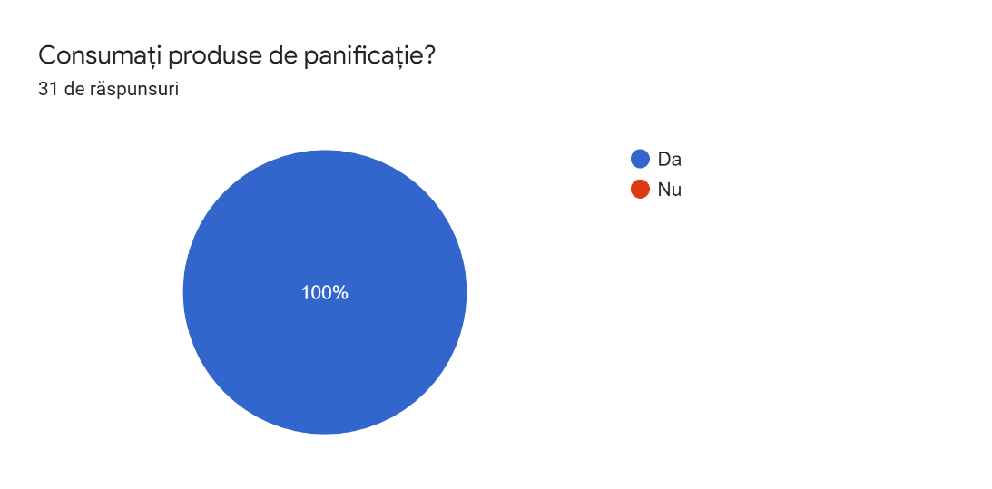*

Sursa: Prelucrarea proprie a datelor

Analizând situația prezentată mai sus, putem observa că din cele 31 de persoane care au participat la acest chestioanar, toate consumă produse de panificație.

*Grafic 3.5.2*

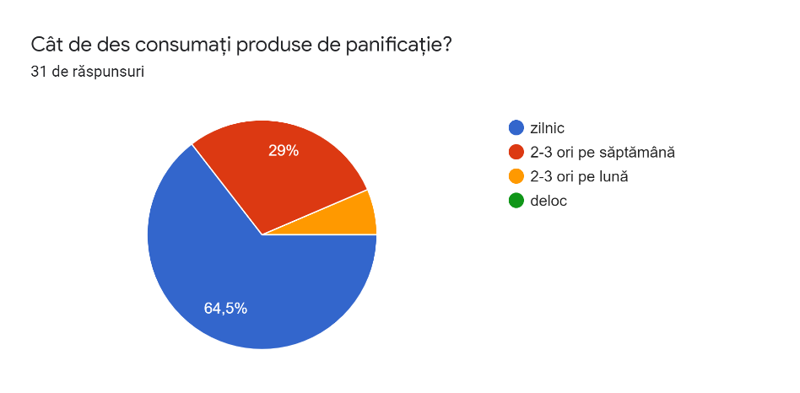

Din datele furnizate mai sus, peste jumătate din persoanele respondente consumă pâine zilnic (64,5%). Din cei 31 de participanți, niciunul nu a menționat că nu consumă pâine.

*Graficul 3.5.3*

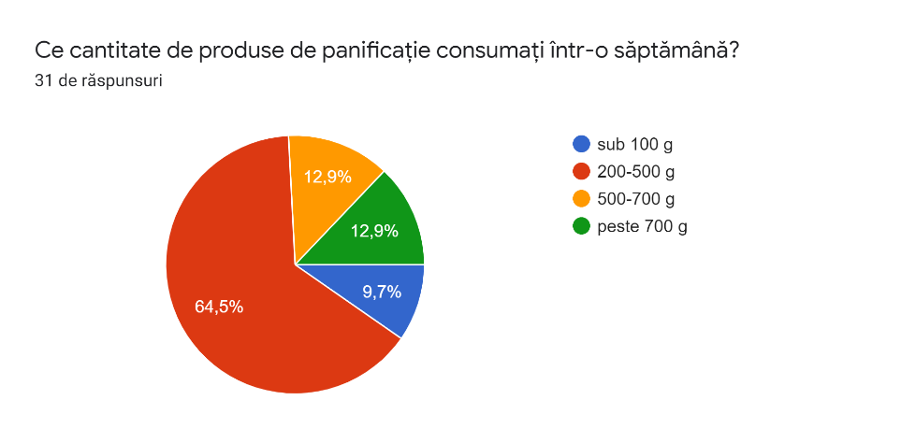

Sursa: Prelucrarea proprie a datelor

Conform informațiilor din graficul de mai sus, în proporție de 64,5% dintre participanții la chestionar au spus că au un consum între 200-500g, 9,7% consumând sub 100 g de produse de panificație.

*Graficul 3.5.4*

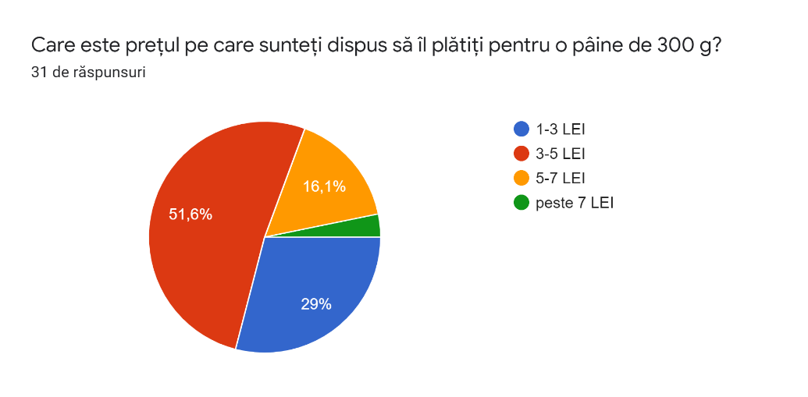

Sursa: Prelucrarea proprie a datelor

Din analiza datelor din perspectiva prețului pe care sunt dispuși consumatorii să îl plătească pentru o pâine de 300g, remarcâm faptul că în proporție de 51,6% sunt dispuși să aloce între 3 și 5 lei. O singură persoană dintre cele chestionate este dispusă să plătească peste 7 lei pentru o pâine.

*Graficul 3.5.5*

*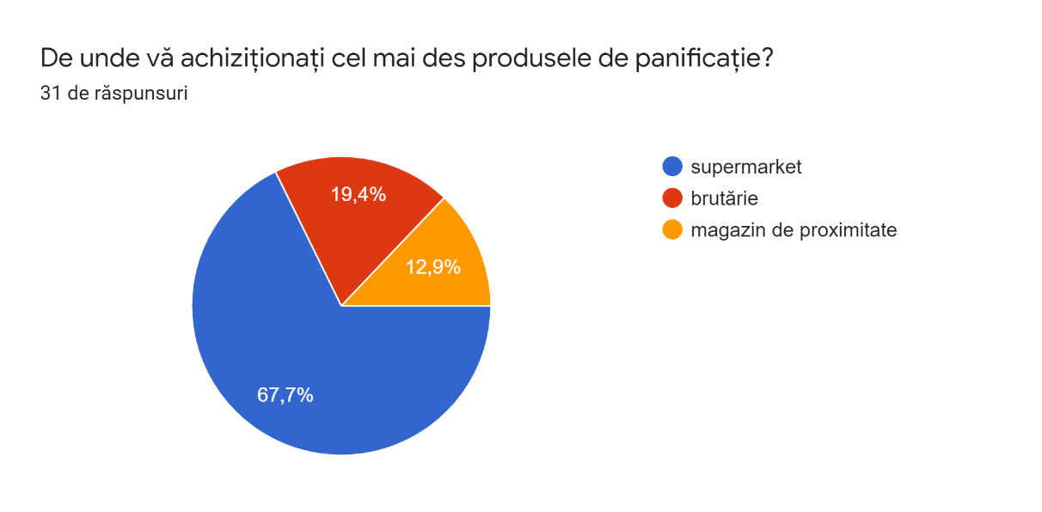*

Sursa: Prelucrarea proprie a datelor

În ceea ce privește locul de unde cumpărătorii își achiziționează cel mai des produsele de panificație, putem observa că majoritatea merg în supermarket pentru procurarea acestora (67,7%).

*Graficul 3.5.6*

***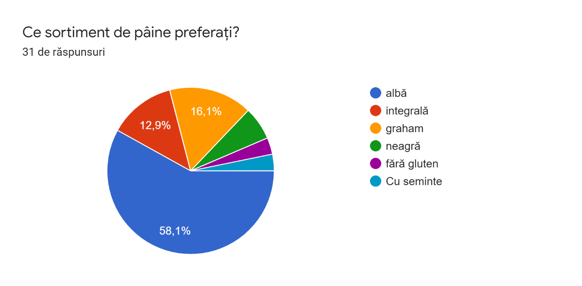***

Sursa: Prelucrarea proprie a datelor

În urma analizării preferințelor consumatorilor cu privire la sortiment, remarcăm faptul că 18 persoane dintre cele participante, respectiv 58,1%, preferă pâinea albă, fiind urmată de pâinea de graham (16,1%) și pâinea integrală (12,9%).

*Graficul 3.5.7*

*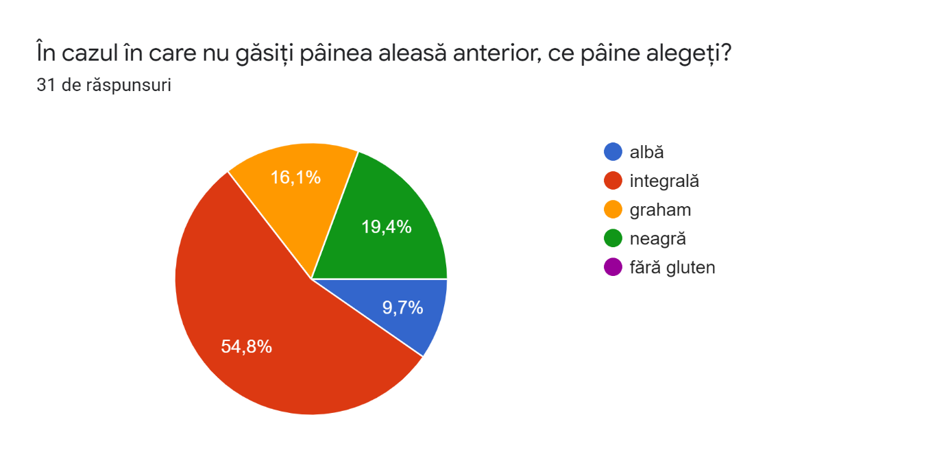*

Sursa: Prelucrarea proprie a datelor

Din datele analizate mai sus, se observă că 17 persoane preferă pâinea integrală atunci când nu găsesc pâinea aleasă anterior, reprezentând un procent de 54,8%.

*Graficul 3.5.8*

***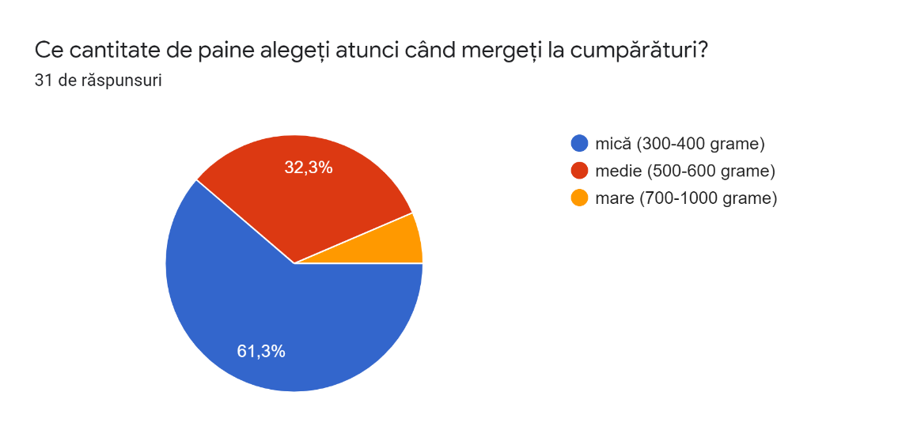***

Sursa: Prelucrarea proprie a datelor

Conform graficului de mai sus care vizează cantitatea de pâine pe care consumatorii o aleg atunci când merg la cumpărături putem observa că 61,3%, respectiv 19 persoane din cele 31 chestionate aleg să cumpere o pâine cu o cantitate mică.

*Graficul 3.5.9*

*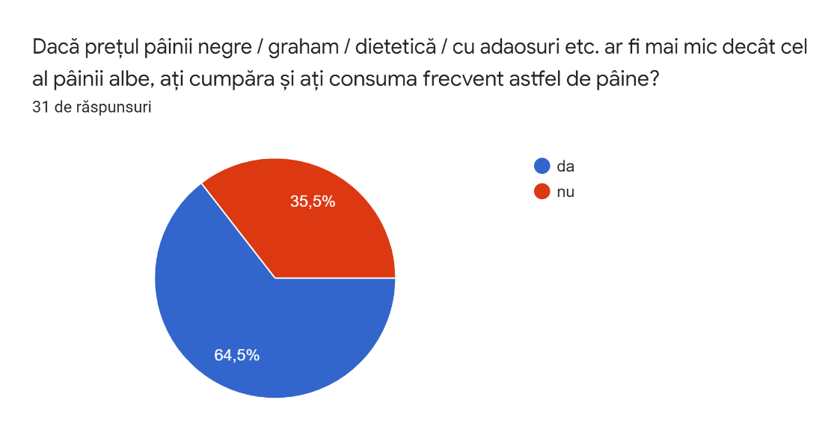*

Sursa: Prelucrarea proprie a datelor

Din datele furnizate, cele mai multe persoane aleg să cumpere pâinea neagră/dietetcă/grahm etc. dacă prețul acesteia ar fi mai mic decât al celei albe, respectiv 64,5%.

*Graficul 3.5.10*

***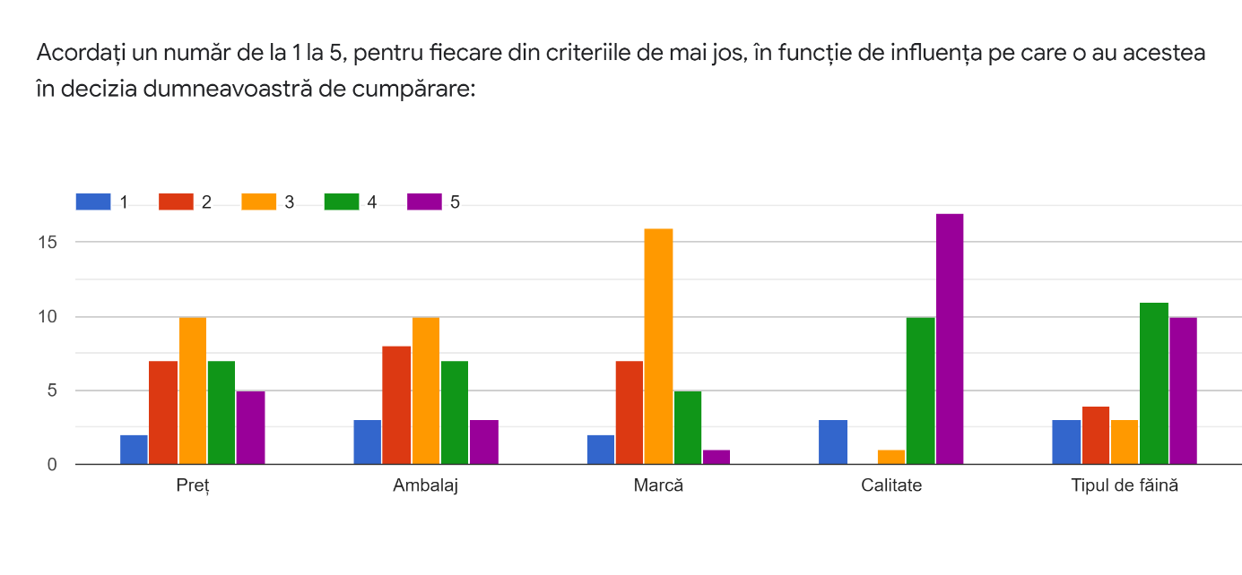***

Sursa: Prelucrarea proprie a datelor

Analizând datele de mai sus și folosind scala diferențiala semantică, consumatorii apreciază în primul rând *calitatea* cu o notă de 4,22, urmată *de tipul de făină* cu o notă de 3,67 și *prețul* cu o notă de 3,19. Scorul global are valoarea de 3,38, cel mai aproape fiinde de nivelul 3.

*Graficul 3.5.11*

***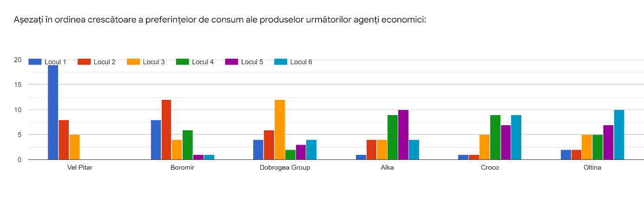*** Sursa: Prelucrarea proprie a datelor

În topul preferințelor consumatorilor, Vel Pitar ocupă locul 1 fiind poziționat de către 19 persoane în frunte cu o notă de 5,61. Locul 2 este ocupat de agentul economic Boromir cu o notă de 4,67, acesta fiind urmat de Dobrogea Group cu o notă de 3,80.

*Graficul 3.5.12*

***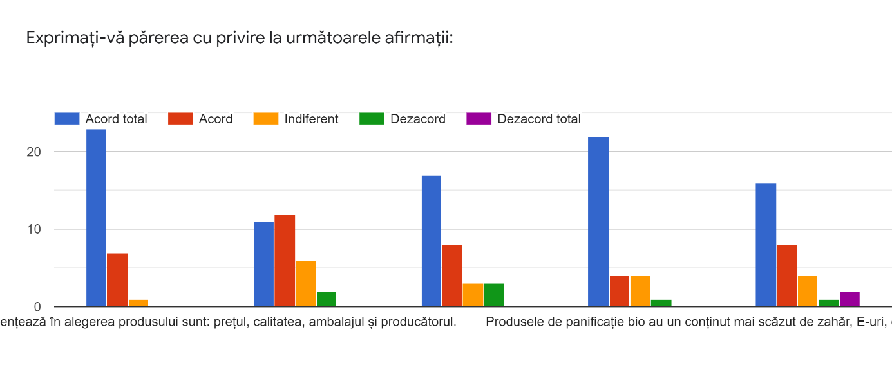***

Sursa: Prelucrarea proprie a datelor

Rezultatele obținute atestă că, în medie, consumatorii consideră ca principalele elemente care influențează în alegerea produsului sunt: prețul, calitatea, ambalajul și producătorul, scorul fiind 1,70 care se apropie de 2 – Acord total. Cel mai mic scor este înregistrat de afirmația 2 de 1,03.

*Graficul 3.5.13*

*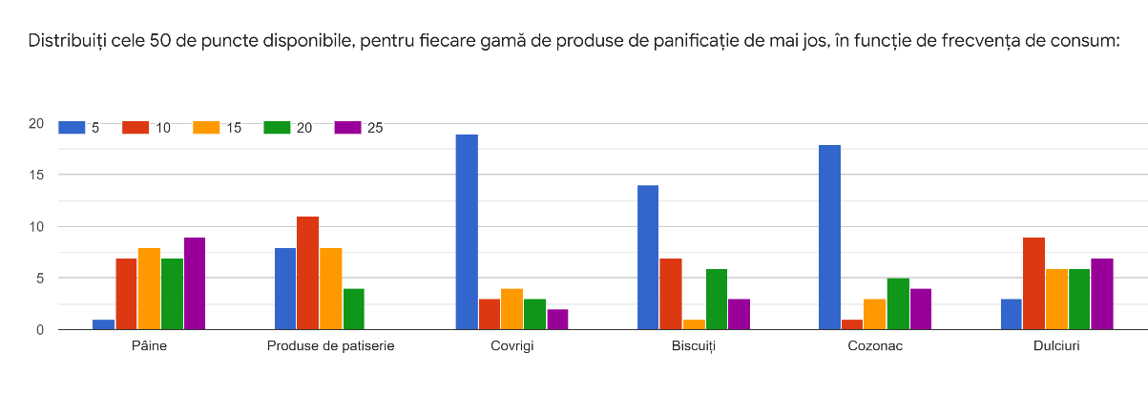*

Sursa: Prelucrarea proprie a datelor

Din datele furnizate mai sus, pâinea are cel mai mare punctaj mediu având valoarea de 18,06, fiind urmată de dulciuri cu valoarea de 15,80 si produsele de patiserie cu valoarea de 11,29 la egalitate cu biscuiții.

*Graficul 3.5.14*

***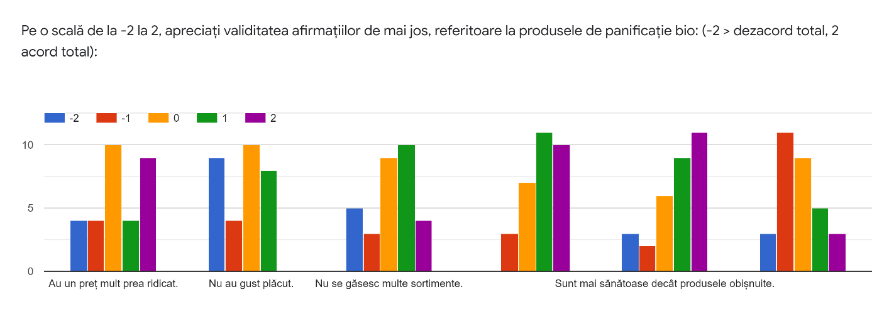***

Sursa: Prelucrarea proprie a datelor

Se constată că din cele 6 caracteristici evaluate, toate se bucură de scoruri favorabile respectiv: pentru afirmația 1=0,32, pentru afirmația 2=0,19, pentru afirmația 3= 0,16, pentru afirmația 4= 0,90, pentru afirmația 5= 0,74 și pentru afirmația 6=0,19. Considerând că toate cele 6 criterii de evaluare au aceeași importanță în aprecierea generală a produselor de panificație, scorul mediu global de 0,41 atestă că, în ansamblu produsele de panificație sunt relativ favorabile.

*Graficul 3.5.15*

***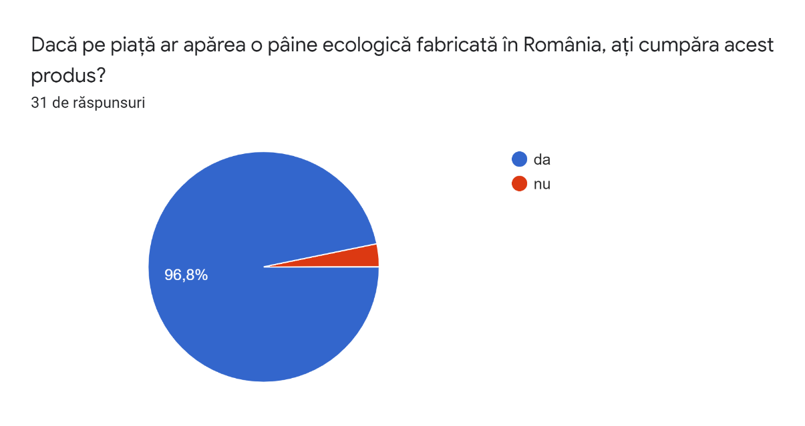***

Sursa: Prelucrarea proprie a datelor

La posibilitatea apariției unei pâini de tip ecologic pe piața României, fabricată aici, 96,8% dintre cei 31 de consumatori de produse de panificație ar achiziționa acest produs.

*Graficul 3.5.16*

***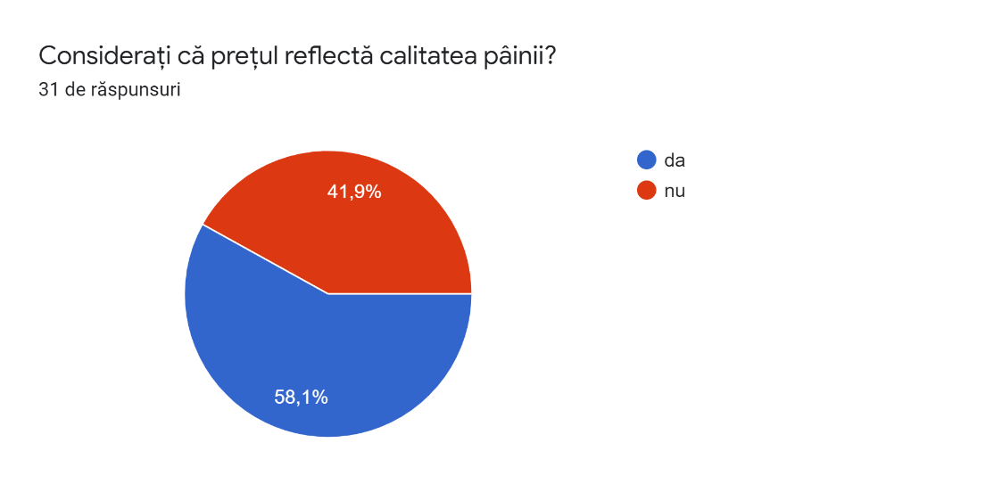***

Sursa: Prelucrarea proprie a datelor

Analizând graficul de mai sus, 58,1% dintre cei 31 de consumatori de produse de panificație sunt de acord cu afirmația: “Prețul reflectă calitatea pâinii.”, în timp ce 41,9% neagă aceeași afirmație.

*Graficul 3.5.17*

***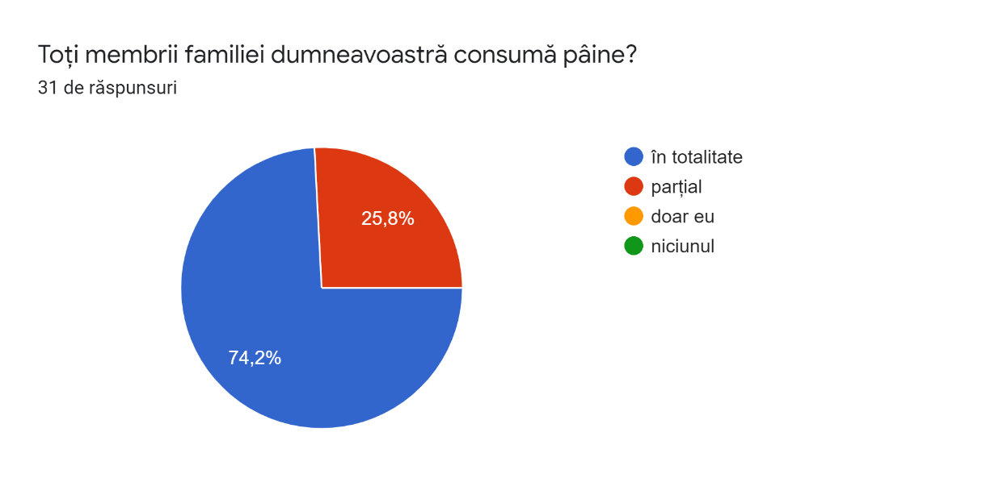***

Sursa: Prelucrarea proprie a datelor

Având în vedere consumatorii de produse de panificație, la nivel de familie, 74,2% din cei 31 de respondenți provin din familiile cu toți membrii consumatori și numai 25,8% din familiile doar cu o parte din membrii consumatori.

# ***Bibliografie***

1. *Alka Co*. Preluat de pe: https://www.alkagroup.ro/
2. *BOROMIR IND SRL*. Preluat de pe: http://www.boromir.ro/en/
3. *CROCO SRL*. Preluat de pe: http://croco.ro/, https://www.facebook.com/croco.srl/
4. *Dobrogea Grup SA*. Preluat de pe: http://www.dobrogeagrup.ro/, https://www.facebook.com/dobrogeagrup
5. *Google Forms*. (2020) Preluat de pe: https://www.google.com/forms/about/
6. *INSTITUTUL NAŢIONAL DE STATISTICĂ.* (2020). Preluat de pe Institutul Național de Statistică, Baze de date statistice: http://statistici.insse.ro:8077/tempo-online/
7. *International Trade Center.* (2020). Preluat de pe International Trade Center: https://www.intracen.org/
8. *Ministerul Finanțelor Publice*. (2020). Preluat de pe Ministerul Finanțelor Publice:
9. https://www.mfinante.gov.ro/infocodfiscal.html
10. *Oltina Impex Prod Com SRL*. Preluat de pe: https://www.oltina.ro/, https://www.facebook.com/Oltina.Morarit.si.Panificatie
11. *RisCo Business Intelligence*. Preluat de pe: https://www.risco.ro/
12. *Ziarul Financiar*. Preluat de pe: https://www.zf.ro/